الجــــــــــ ـــــــــــــــــــــــــــمــــهـــــوريـــــــــــــــــــة الجـــــــــــــــــــــــزائـــريـــــة الديمـــــــــــــــــــــــــــــقـــراطــيـــــة الـــشـــــــــــــــــــــــــــــــــعـــبـــيـــــة

REPUBLIQUE ALGERIENNE DEMOCRATIQUE ET POPULAIRE
وزارة التــــــــــــــــــــــــــــــــــــــــــــــعــــــليـــــــــم العــــــــــــــــــــــــــــــالي و البــــــــــــــــــــــــــــــــــــــــــــحث العــــــــــــــــــــلــــــمــــــــــــي
Ministère de l’Enseignement Supérieur et de la Recherche Scientifique
جـــــــــــــــــــــــــــــــــــــــــــــــــــــــــــــــــــــامعة أبي بــكــــــــــــر بــلــــقـــــــايــد – تـــــــلمســـــــــــــــــــــــــــــــــــــــــــــــــــــــــــــــــان –

Université Aboubakr Belkaïd – Tlemcen –
Faculté de TECHNOLOGIE


MEMOIRE
Présenté pour l’obtention du diplôme de MASTER En : Télécommunications
Spécialité : Réseaux et Télécommunications
Par : Ouadah Nihed Amaria & Ouahiani Nour El Houda
Sujet
Détection du cancer de sein par l’apprentissage profond

Soutenu publiquement, en juin 2023, devant le jury composé de :

M BENDIMERAD Fethi Tarik | PROFESSEUR | Université de Tlemcen | Président
Mme GOURARI Fatima Zohra | MCB | Université de Tlemcen | Examinatrice
M MOUSSAOUI Djilali  Mme FERHI Wafaa | MCA  Doctorante | Université de Tlemcen  Université de Tlemcen | Encadrant  Co-encadrante

Année universitaire 2022/2023

Remerciements
Nous tenons à remercier en premier, ALLAH le tout puissant de nous avoir donné la volonté et le courage de percer et d’aboutir dans nos études.
On exprime nos vifs remerciements à Mr. BENDIMERAD Fethi TarIk, professeur au département de télécommunications à la faculté de technologie de l’université de Tlemcen, qui nous a fait l’honneur de présider le jury de notre soutenance.
On tient à exprimer notre gratitude envers Mme GOURARI Fatima Zohra, maître conférence B au département de télécommunications à la faculté de technologie de l’université de Tlemcen, en tant qu’une examinatrice de ce mémoire. On vous remercie sincèrement pour votre temps que vous avez consacré à évaluer notre mémoire et pour votre contribution à notre réussite académique.
On veut en second lieu remercier notre directeur de mémoire Mr. MOUSSAOUI Djilali, maître conférence A au département de télécommunications à la faculté de technologie de l’université de Tlemcen, qui a suivi attentivement et activement notre travail, aussi pour sa disponibilité ,ses encouragements et ses conseils, on est chanceuses de travailler avec vous notre mémoire de fin d’étude, on vous remercie infiniment.
On remercie chaleureusement notre co-directrice de mémoire Mme. FERHI Wafaa, doctorante au département de télécommunications, pour sa précieuse contribution, votre soutien et votre expertise ont été essentiels à chaque étape de ce mémoire, on est reconnaissantes pour votre accompagnement tout au long de ce parcours.
On voudrait surtout remercier Mr. HADJILA Mourad, maître conférence A au département de télécommunications à la faculté de technologie de l’université de Tlemcen, pour sa patience, sa disponibilité et ses judicieux conseils, qui ont contribué à alimenter notre réflexion, on le remercie pour nous avoir guidé. Qu’il retrouve dans ce rapport le témoignage de notre gratitude et notre respect.

Et enfin nos sincères remerciements à tous les professeurs du département de télécommunications de la faculté de technologie ABOU BEKR BELKAID, qui nous ont suivis le long de nos études ainsi que tous les étudiants de notre promotion 2022/2023.

Chère ma famille, la famille OUAHIANI et BOUKARABILA
je tiens à vous remercier du fond du cœur pour tout votre soutien et votre encouragement tout au long de
mon parcours universitaire. Sans vous, je ne serais pas la personne que je suis aujourd'hui.
Ma mère et mon père, vous avez été mes plus grands supporteurs et je suis chanceuse d'avoir des parents aussi merveilleux que vous. Votre soutien et vos encouragements ont été une motivation pour moi tout au long de mes études, et je ne pourrais jamais assez-vous remercier pour tout ce que vous avez fait pour moi.
Ma chère Lamia, tu as été une sœur incroyable et une amie fidèle tout au long de ma vie. Tu m'as
encouragé et soutenu à chaque étape de ce parcours, et j'ai été bénie de t'avoir à mes côtés.
Mes frères, vous avez toujours été là pour moi et m'encourager dans mes choix. Votre présence a été une source d'inspiration pour moi, et je suis fière de vous compter parmi mes frères.
Je voudrais remercier mon fiancé et ma belle-famille pour leur soutien et leur amour tout au long de cette aventure. Votre gentillesse et votre soutien ont été un véritable réconfort pour moi.
A mon beau-frère, et mes belles-sœurs, je tiens à vous exprimer ma profonde gratitude, je suis extrêmement chanceuse de pouvoir compter sur des membres de famille aussi bienveillants et attentionnés que vous.
A mon binôme Nihed, Je tiens à exprimer ma gratitude pour la chance que j’ai eu de travailler avec toi sur notre mémoire de fin d’études, les exposés , les travaux dirigés , et les travaux pratiques et partager les bons et les mauvais moments ensembles. Tu seras à jamais ancrée dans ma mémoire. Tu es si spéciale pour moi.
A ma chère FERHI Wafaa, les mots ne suffissent pas pour te remercier, tu étais une grande motivation pour nous, c’est grâce à toi qu’on a arrivé à réussir dans ce mémoire, tu étais toujours là à nos côtés présente et disponible, je suis chanceuse de t’avoir dans ma vie, tu seras ancrée dans ma mémoire pour toujours. Merci beaucoup.
A ma chère Safa, Rajaa, Fatima , Ahlam et Ghizlène ; je tiens à vous remercier pour votre amitié et votre soutien tout au long de mes études universitaires. Vos sourires, vos encouragements et vos conseils ont été une source de réconfort et de motivation pour moi à chaque étape de ce parcours.
A toutes mes chères amies, je suis reconnaissante pour les moments de rire et de joie que nous avons partagés ensemble, ainsi que pour les moments plus difficiles où vous avez été là pour m'écouter et me soutenir. Votre présence dans ma vie a rendu cette expérience universitaire plus agréable et plus significative. Je suis fière de vous compter parmi mes amies proches. Je vous remercie du fond du cœur pour votre amitié et votre soutien indéfectible. Que nos liens d'amitié perdurent longtemps après la fin de nos études universitaires.
Merci à tous ceux qui ont joué un rôle dans mon parcours universitaire. Cette réussite n'aurait pas été possible sans votre soutien.

Nour el houda

Chère ma famille, la famille OUADAH et la famille BESSAID

Je dédie ce travail pour vous, vous étiez mes plus grands supporteurs durant mon parcours universitaire,
c’est grâce à vous je suis là aujourd’hui.

A mon père NOUREDDINE, les mots ne suffit pas d’exprimer mes sentiments, tu es non seulement un père mais plutôt mon héros et mon guide. Sans toi et tes encouragements, ton amour, ton soutien je ne serais jamais la fille que je suis maintenant. Ma réussite est ta réussite je suis tellement fière d’avoir un père comme toi. Que dieu te protège pour nous et je souhaite que tu resteras toujours fière de moi. Mille merci mon cher papa.
A ma mère DJAZIA, qui dit ma mère dit ma meilleure amie qui souhaite pour moi les meilleures des choses, qui m’aime et m’encourage toujours, qui a fourni sa vie pour nous, qui m’a aidé dans mes plus moments difficiles. Tu es la lumière de ma vie, mon chemin, tu es toute ma vie. Je te remercie du fond du
cœur et je dédie ce travail pour toi ma chère ma mère.

A mes frères ISLEM, YAKOUB et BRAHIM, vous êtes ma force, ma fierté, vous êtes mes amis, je serai toujours là à vous côtés, votre sœur vous aime beaucoup et je souhaite pour vous le succès dans tous les domaines. Que dieu vous bénisse mes chers frères.
A mon grand-père KOUIDER et ma grande mère FATIHA, j’ai tellement souhaité votre présence dans ces moments, je suis sûre que vous étiez et vous êtes très fières de moi, vous étiez mes parents je vous aime tellement et je dédie ma réussite à vous.
أسأل الله أن يجدد عليكم الرحمات
A mon grand-père MOHAMED et ma grande mère RABIAA, je dédie ce travail pour vous. Que dieu vous protège pour nous.
A mon binôme NOUR EL HOUDA, je suis heureuse d’avoir passé ces années et mon parcours universitaire avec toi, on était ensembles dans les bons et les mauvais moments. C’était une chance pour moi de connaitre une amie comme toi et de travailler avec toi dans mon mémoire de fin d’étude.
A ma chère FERHI Wafaa, les mots ne suffissent pas pour te remercier, tu étais une grande motivation pour nous, c’est grâce à toi qu’on a arrivé à réussir dans ce mémoire, tu étais toujours là à nos côtés présente et disponible , je suis chanceuse de t’avoir dans ma vie, tu seras ancrée dans ma mémoire pour toujours. Merci beaucoup.
A ISMAHENE, WAFAA, HIDAYET, RAJAA, AHLAM, FATIMA, vous étiez mes meilleures amies durant toute ma route d’étude. Merci pour votre amour et votre soutien. Merci d’avoir resté à mes côtés jusqu’à la dernière seconde. Je tiens à vous exprimer ma gratitude, votre présence a rendu mes années universitaires significatives. Je vous aime pour toujours.
A toutes mes chères amies, je suis reconnaissante pour les moments de rire et de joie que nous avons partagés ensemble, ainsi que pour les moments plus difficiles où vous avez été là pour m'écouter et me soutenir. Que nos liens d'amitié perdurent longtemps après la fin de nos études universitaires. Merci à tous ceux qui ont joué un rôle dans mon parcours universitaire.
Nihed Amaria

Résumé

La détection précoce du cancer du sein est cruciale pour améliorer les chances de guérison des patients. Les techniques d'intelligence artificielle, et plus particulièrement le deep learning, peuvent aider à améliorer la précision de cette détection. La méthodologie implique l'utilisation d'une base de données "Breast Cancer Wisconsin data set" pour entraîner des réseaux de neurones, suivie d'une évaluation de leur performance sur des ensembles de données de test. Les résultats montrent que cette approche permet d'obtenir des résultats prometteurs en termes de précision de détection, avec une sensibilité et une spécificité élevées. L'étude compare également les performances de cette approche avec d'autres travaux de détection de cancer du sein, montrant que le deep learning peut fournir des résultats significativement meilleurs.
Mots clés : deep learning, détection, cancer du sein, les hyper paramètres, les métriques.

ملخص

الكشف المبكر عن سرطان الثدي ضروري لتحسين فرص شفاء
المرضى. تساعد تقنيات الذكاء الاصطناعي، وخاصة التعلم العميق، في تحسين دقة هذا الكشف. تتضمن المنهجية استخدام
مجموعة البيانات "مجموعة بيانات سرطان الثدي في ولاية ويسكونسن" لتدريب الشبكات العصبية، تتبعها تقييم أدائها على مجموعات البيانات الاختبارية. تظهر النتائج أن هذا النهج يمكن
أن يحقق نتائج مشجعة من حيث دقة الكشف، مع حساسية وخصوصية عالية. كما تقارن الدراسة أداء هذا النهج مع طرق أخرى للكشف عن سرطان الثدي، مما يوضح أن التعلم العميق
يمكن أن يوفر نتائج أفضل بشكل كبير

الكلمات المفتاحية: التعلّم العميق سرطان الثدي , المعلمات الفائقة, المقاييس.

Abstract

Early detection of breast cancer is crucial to improve patients' chances of recovery. Artificial intelligence techniques, particularly deep learning, can help improve the accuracy of this detection. The methodology involves using the "Breast Cancer Wisconsin data set" to train neural networks, followed by an evaluation of their performance on test data sets. The results show that this approach can achieve promising results in terms of detection accuracy, with high sensitivity and specificity. The study also compares the performance of this approach with other breast cancer detection methods, demonstrating that deep learning can provide significantly better results.

keywords : deep learning, Breast cancer, hyperparameters, metrics.

Table des matières

REMERCIEMENTS I
DEDICACE II
DEDICACE III
RESUME IV
V .................................................................................................................................................................... …ملخص
ABSTRACT VI
TABLE DES MATIERES VII
ABREVIATIONS IX
LISTE DES FIGURES X
LISTE DES TABLEAUX XII
INTRODUCTION GENERALE 2
CHAPITRE I : L'INTELLIGENCE ARTIFICIELLE 4
- INTRODUCTION 5
- L’INTELLIGENCE ARTIFICIELLE 5
  - La définition de l’intelligence artificielle 5
  - Le principe de l’intelligence artificielle 6
  - L’utilisation de l’intelligence artificielle 6
  - Les domaines d’application de l’intelligence artificielle 7
  - Les avantages et les inconvénients de l’intelligence artificielle 8
2.5.1-Les avantages de l’intelligence artificielle 8
2.5.2-Les inconvénients de l’intelligence artificielle 8
2.5/Les limites de l’intelligence artificielle 9
- MACHINE LEARNING 9
  - DEFINITION 9
  - L’utilisation de la machine learning 10
    - L'apprentissage supervisé 11
    - L'apprentissage non- supervisé 11
    - L'apprentissage par renforcement 11
- LE DEEP LEARNING 12
- LA REPRESENTATION DES RESEAUX NEURONES ARTIFICIELS 12
    - /Définition 13
    - Architecture d’un réseau neurone artificiel 14
    - Principe de fonctionnement d’un réseau de neurones artificiel 14
  - Le perceptron 14
    - Descente de gradient stochastique (SGD) 17
    - Propagation racine carrée moyenne (RMSProp) 18
    - Estimation adaptative du moment (Adam) 18
    - Fonction de sigmoid 19
    - Fonction Softmax 19
    - Fonction de ReLU 20
    - Fonction de TanH 20
    - Fonction du perte 21
- Les réseaux de neurones dit "feed-forward'' (à propagation avant) 23
- Les réseaux de neurones récurrents 23
- Les réseaux de neurones convolutifs 23
- LES DOMAINES D’APPLICATIONS DU DEEP LEARNING 23
  - LA DETECTION D’UNE MALADIE 23
- La reconnaissance faciale 24
- La détection d’objets 24
- La Traduction automatique 24
- La reconnaissance d’images 24
  - Dataset 25
  - La fonction coût 25
  - Un algorithme d’apprentissage 25
7. CONCLUSION 25
CHAPITRE Ⅱ: LE CANCER DU SEIN 26
- INTRODUCTION 27
- LA CELLULE HUMAINE 27
- LA DIVISION CELLULAIRE 27
- LA DIVISION CANCEREUSE 28
- LA TUMEUR 28
- LA METASTASE 29
- LE CANCER DU SEIN 29
  - Anatomie du sein 29
  - Les cancers du sein non-invasifs 30
  - Les cancers du sein invasifs 30
- CLASSIFICATION GENERALE DE CANCERS 31
- LE DIAGNOSTIC 31
- ANATOMOPATHOLOGIE 32
- CARACTERISTIQUES HISTOLOGIQUES DES TUMEURS 33
- OBJECTIFS ET MOTIVATIONS DE L’INTELLIGENCE ARTIFICIELLE SUR CANCER DU SEIN 34
- CONCLUSION 34
CHAPITRE Ⅲ: TESTS ET RESULTATS 35
- INTRODUCTION 36
- LES OUTILS ET ENVIRONNEMENT DE TRAVAIL 36
  - /Kaggle 36
    - Python 36
    - Les bibliothèques 37
3/IMPLEMENTATION 38
  - Représentation du dataset 38
  - Le dataset utilisé 38
  - Pré-traitement 39
    - Normalisation 39
    - .L’encodage des données 40
  - Fragmentation de dataset 41
    - Les hyper-paramètres 41
    - Les métriques d’évaluation 43
  - Tests et résultats 46
    - Tests 46
    - Résultats 52
  - Etude comparative 56
CONCLUSION GENERALE 58
LES REFERENCES 60

Abréviations

ADN : Acide DésoxyriboNucléiqu BCW : Breast Cancer Wisconsin DNN : Deep Neural Network
IA : Intelligence Artificiel MLP : Multi Layer Perceptron ReLU : Rectified Linear Unit
RMSProp : Propagation Racine Carrée Moyenne
SGD : Descente de Gradient Stochastique
TanH: Hyperbolic tangent

Liste des figures
Figure Ⅰ.01 : Neurone biologique. Figure Ⅰ.02 : Le réseau neurone artificiel
Figure Ⅰ.03 : Architecture de base d’un réseau de neurones artificiels
Figure Ⅰ.04 : Le perceptron
Figure Ⅰ.05 : Le perceptron multi couche
Figure Ⅰ.06 : Le perceptron multi couche et le perceptron d’une seule couche
Figure Ⅰ.07: Les couches de réseaux neurones artificiels
Figure Ⅰ.08 : Descente de gradient stochastique
Figure Ⅰ.09: Fonction de Sigmoid Figure Ⅰ.10 : Fonction de Softmax Figure Ⅰ.11 Fonction de ReLU Figure Ⅰ.12 : Le graphe de Tanh Figure Ⅰ.13 : Gradient descente
Figure Ⅰ.14 : La dérivée de gradient descente
Figure Ⅰ.15 : La fonction coût Figure Ⅱ.01 : La cellule humaine Figure Ⅱ.02 : La division cellulaire
Figure Ⅱ.03 : La division cancéreuse
Figure Ⅱ.04 : La métastase
Figure Ⅱ.05 : Anatomie du sein
Figure Ⅲ.01 : Implémentation d’un modèle DNN
Figure Ⅲ.0 2 : Le corps de jeu des données après la normalisation
Figure Ⅲ.03 : Répartition de classe de type catégorielle Figure Ⅲ.04 : Répartition de classe de type numérique Figure Ⅲ.05 : Fragmentation du jeu de données
Figure Ⅲ.06: Organisation des couches de notre modèle

Figure Ⅲ.07 : La table de matrice de confusion
Figure Ⅲ.08 : L’accuracy de test 1
Figure Ⅲ.09 : Fonction perte de test 1
Figure Ⅲ. 10 : Matrice de confusion de test 1
Figure Ⅲ.11 : L’accuracy de test 2
Figure Ⅲ.12 : Fonction perte de test 2 Figure Ⅲ.13 : Matrice de confusion de test 2 Figure Ⅲ.14 : L’accuracy finale
Figure Ⅲ.15 : Fonction perte finale
Figure Ⅲ. 16 : Matrice de confusion finale
Figure Ⅲ. 16 : Roc Curve

Liste des tableaux
Tableau Ⅲ.0 1 : Présente Breast Cancer Wisconsin Data set

Tableau Ⅲ.0 2 : Présente les résultats des métriques d’évaluation de test 1 Tableau Ⅲ.0 3 : Présente les résultats des métriques d’évaluation de test 2 Tableau Ⅲ.0 4 : Présente les résultats des métriques d’évaluation de test 3 Tableau Ⅲ.0 5 : Présente les métriques d’évaluation du modèle
Tableau Ⅲ.0 6 : Présente classification des meilleurs résultats de l’accuracy

Introduction générale

Le cancer du sein est une maladie qui affecte des millions de femmes dans le monde entier et représente l'une des principales causes de mortalité chez les femmes. La détection précoce de cette maladie est essentielle pour améliorer les chances de guérison et sauver des vies. Cependant, la détection manuelle du cancer du sein peut être difficile et sujette à des erreurs humaines. C'est pourquoi les avancées récentes en matière d'intelligence artificielle, en particulier le deep learning, ont suscité un intérêt croissant pour aider à améliorer la précision de la détection du cancer du sein.

L'objectif de ce mémoire est de fournir une étude détaillée sur l'utilisation du deep learning pour la détection de cancer du sein, ainsi les avantages et les inconvénients de cette approche et en évaluant ses performances par rapport aux méthodes de détection traditionnelles. Nous espérons que cette étude contribuera à améliorer la compréhension de l'utilisation de l'intelligence artificielle dans la lutte contre le cancer du sein et à encourager de futures recherches dans ce domaine prometteur.

Dans ce contexte, ce mémoire se concentre sur l'utilisation du deep learning pour la détection de la maladie du cancer du sein. Le mémoire est structuré en trois chapitres :
Le premier chapitre présente les notions fondamentales de l'intelligence artificielle et ses applications dans les différents domaines. Ainsi, il présente les concepts de base du deep learning et les architectures de réseau de neurones utilisées pour la détection de cancer du sein.

Le deuxième chapitre se concentre sur la présentation de la maladie du cancer du sein, ses caractéristiques et ses méthodes de diagnostic.

Enfin, le troisième chapitre décrit l’approche utilisée et l’ajustement des hyper paramètres ainsi que l’analyse des résultats des métriques d’évaluation.

CHAPITRE I

Intelligence artificielle et le deep learning

Introduction
L'avènement d'Internet a connecté le monde entier de manière hyperactive. Cela signifie que chaque objet, comme les voitures, les maisons et les réseaux sociaux, génère des millions de données supplémentaires chaque jour. Ces données sont ajoutées à un océan de données sans fin, qui peut être utilisé pour fournir des services personnalisés et immédiats. Cependant, la question clé est de savoir comment transformer cet océan de données en flux régulier d'informations pertinentes pour répondre à ces attentes. L'Intelligence Artificielle (IA) est la solution à ce problème. Elle est une technologie qui permet aux machines d'apprendre et de s'adapter à des situations nouvelles sans intervention humaine directe. L'IA utilise des algorithmes sophistiqués pour extraire des informations utiles à partir des données, prédire des tendances et prendre des décisions intelligentes. L'IA peut être utilisée dans de nombreux domaines, tels que la médecine, la finance, la production industrielle, le transport, la sécurité, etc. L'utilisation de l'IA permet de traiter des données complexes à grande échelle, ce qui serait impossible pour un humain. Cependant, l'IA présente également des inconvénients et des limites. Il est donc important de trouver un équilibre entre les avantages et les inconvénients de l'IA afin de maximiser son potentiel tout en minimisant les risques. [1]

L’intelligence artificielle

La définition de l’intelligence artificielle
L'intelligence artificielle est une technologie qui vise à permettre aux machines (ordinateurs et programmes informatiques) d'exécuter des tâches qui nécessitent normalement une forme d'intelligence humaine. De nos jours, les ordinateurs surpassent les capacités du cerveau humain en termes de puissance de calcul, de compréhension, d'adaptation, de communication et d'apprentissage profond (deep learning). L'intelligence artificielle englobe également des dispositifs informatiques ou robotiques et un ensemble d'algorithmes qui permettent de prendre des décisions ou de résoudre des problèmes. Ainsi, l'IA peut être définie comme suit :
- Un domaine de l'informatique dont le but est de recréer une technologie équivalente à l'intelligence humaine.
- Un ensemble de techniques visant à permettre aux machines d'imiter une forme d'intelligence réelle.
- L'ensemble des théories et algorithmes mis en œuvre pour réaliser des machines capables de simuler l'intelligence humaine. [1]

5

Le principe de l’intelligence artificielle
L'intelligence artificielle est omniprésente dans notre vie quotidienne, même si nous ne nous en rendons pas toujours compte. Nous l'utilisons, par exemple, lorsque nous utilisons des applications de commande vocale, jouons à des jeux sur ordinateur ou encore des outils de domotique.
Le principe de l'intelligence artificielle est de reproduire le fonctionnement du cerveau humain sur les machines, en utilisant un ensemble d'algorithmes d'apprentissage qui permettent à ces machines d'acquérir une forme d'intelligence. [1]

L’utilisation de l’intelligence artificielle
Effectivement, l'intelligence artificielle a un impact significatif sur notre quotidien à travers diverses applications. En plus de ceux mentionnés, on peut également citer d'autres exemples d'utilisation d'IA dans notre vie quotidienne, tels que :
- Les assistants vocaux : Les assistants vocaux comme Siri d'Apple, Google Assistant et Amazon Alexa sont des exemples d'utilisation d'IA pour faciliter les interactions entre l'homme et la machine.
- Les systèmes de recommandation : Les systèmes de recommandation, tels que ceux utilisés par Netflix, Amazon et Spotify, utilisent l'IA pour analyser les habitudes de consommation des utilisateurs et recommander des produits ou services pertinents.
- Les voitures autonomes : Les voitures autonomes sont un exemple d'utilisation de l'IA pour rendre la conduite plus sûre et plus efficace, en utilisant des capteurs et des algorithmes pour identifier les obstacles et prendre des décisions en temps réel.
- Les robots domestiques : Les robots domestiques, tels que les aspirateurs robots et les assistants de cuisine, utilisent l'IA pour apprendre à naviguer dans leur environnement et à effectuer des tâches spécifiques de manière autonome.
- Les systèmes de surveillance : Les systèmes de surveillance, tels que les caméras de sécurité et les systèmes de détection d'intrusion, utilisent l'IA pour détecter les comportements suspects et alerter les utilisateurs en temps réel. [1]

Les domaines d’application de l’intelligence artificielle
Il est intéressant de constater que l’IA trouve de nombreuses applications dans divers secteurs de la société actuelle. Par exemple, dans le domaine de la santé, de nombreux systèmes basés sur l'IA sont capables de diagnostiquer des maladies, y compris certains types de cancer, avec une précision égale, voire supérieure, à celle des spécialistes. De plus, l'IA peut contribuer à une détection précoce des maladies et accélérer le processus de mise sur le marché de nouveaux médicaments.

Le secteur bancaire et financier :
l'IA est utilisée pour créer des agents conversationnels qui peuvent répondre aux questions des clients en se basant sur des milliers de conversations analysées et enregistrées. Elle peut également aider les conseillers dans leur processus de décision concernant l'octroi de prêts ou la gestion des emails urgents des clients, tout en facilitant la détection des opérations frauduleuses de plus en plus complexes.

Le secteur des transports
L'IA est également largement utilisée dans le secteur des transports notamment dans les voitures autonomes qui disposent de fonctions d'aide à la conduite basées sur l'IA. Elle permet également d'optimiser les applications de gestion du trafic et de réduire le temps d'attente, la consommation d'énergie et les émissions. Dans le commerce, les robots sont capables d'effectuer plusieurs tâches telles que la vérification de l'inventaire ou la surveillance des étiquettes de prix, afin de faire face aux défis de la main-d'œuvre que rencontrent les supermarchés.

L’industrie
La robotique moderne repose largement sur l'IA. Elle permet d'optimiser les performances industrielles en réduisant les coûts de production, en minimisant les défaillances et en assurant une cadence de production élevée. Enfin, dans l'agriculture, l'IA peut aider les agriculteurs à surveiller leurs champs grâce à l'utilisation de capteurs et de techniques d'apprentissage automatique, à détecter les ravageurs sur les feuilles et à augmenter les rendements en se basant sur différents paramètres tels que le climat, l'état des sols et les niveaux d'irrigation.

Les médias
l'IA est utilisée pour l'analyse de contenu multimédia audiovisuel, comme les films, les programmes télévisés, les vidéos publicitaires ou les contenus générés par les utilisateurs. Les solutions impliquent souvent l'utilisation de la vision par l'ordinateur pour l'analyse d'images à

l'aide de techniques de reconnaissance d'objets ou de reconnaissance faciale, ou encore l'analyse des vidéos pour la connaissance des scènes. Les avantages de l'utilisation de l'analyse des médias basés sur l'IA sont multiples, notamment la facilité de recherche multimédia ou la création d'un contenu personnalisé pour les utilisateurs. [1]
  - Les avantages et les inconvénients de l’intelligence artificielle L’intelligence artificielle présente de nombreux avantages, concernant essentiellement le monde du travail, ses hautes performances intéressantes. Mais cela n’empêche pas l’existence de certains inconvénients et limites.
2.5.1-Les avantages de l’intelligence artificielle
Parmi les avantages de l'intelligence artificielle :
- Elle peut remplacer l'homme dans des tâches pénibles et dangereuses sans contraintes physiques.
- Elle permet des calculs plus rapides et efficaces, réduisant les erreurs humaines.
- Elle facilite les déplacements grâce aux véhicules autonomes.
- Elle présente des avantages dans la médecine, comme le suivi des patients à distance et les traitements personnalisés.
- Les machines ont moins besoin de pauses et de rafraîchissements que les humains, et peuvent fonctionner sans interruption.
- Elle améliore l'expérience de jeu en permettant aux joueurs de défier des adversaires plus forts et expérimentés.
2.5.2-Les inconvénients de l’intelligence artificielle

L'intelligence artificielle (IA) présente certains inconvénients, tels que:
- Risque d'erreurs de programmation L'IA est basée sur des algorithmes complexes qui peuvent comporter des erreurs de programmation. Ces erreurs peuvent entraîner des conséquences catastrophiques, en particulier lorsque l'IA est utilisée dans des domaines tels que la santé, la finance, les transports ou la sécurité.
- Perte d'emplois L'automatisation accrue grâce à l'IA peut entraîner la suppression d'emplois pour les travailleurs qui sont remplacés par des machines. Cela peut entraîner une augmentation du chômage et de l'insécurité économique pour les travailleurs.
- Coût élevé de développement Le développement de l'IA nécessite des investissements financiers importants. Les entreprises et les gouvernements doivent dépenser beaucoup

d'argent pour la recherche, le développement et la mise en œuvre de l'IA. Cela peut limiter l'accessibilité de l'IA aux petites entreprises et aux pays moins développés.
- Confidentialité et sécurité des données Les systèmes d'IA nécessitent des quantités importantes de données pour apprendre et s'améliorer. Cependant, la collecte et l'utilisation de ces données soulèvent des préoccupations en matière de confidentialité et de sécurité. Les violations de données peuvent entraîner des pertes financières pour les entreprises et des violations de la vie privée pour les individus. [1]

2.5/Les limites de l’intelligence artificielle
Il existe des limites dans le domaine de l'intelligence artificielle, malgré son potentiel. Trois limites principales peuvent être identifiées :
- Les limites matérielles L'IA fonctionne grâce à des transistors qui communiquent rapidement entre eux, mais le cerveau humain contient beaucoup plus de neurones que l'IA a de transistors, bien que sa communication soit plus lente.
- Les limites émotionnelles Contrairement aux machines, les êtres humains ont des sentiments et des émotions qui sont difficiles à reproduire car ils sont liés à la nature plutôt qu'à la programmation.
- Les limites cognitives Bien que les ordinateurs soient de plus en plus performants pour traiter des données, leur système binaire de traitement comporte des faiblesses par rapport au cerveau humain, qui utilise un réseau complexe et étendu de neurones pour réfléchir. [1]
- Machine learning

Définition
Les scientifiques utilisent différentes techniques regroupées sous le nom d'apprentissage automatique (ou machine learning) pour créer une intelligence artificielle.
L'apprentissage automatique est un sous-domaine de l'intelligence artificielle dont l'objectif principal est de comprendre la structure des données et de les intégrer dans des modèles simples et compréhensibles par tous. Bien que l'informatique soit à la base de l'apprentissage automatique, les algorithmes utilisés dans cette discipline permettent aux ordinateurs de s'entraîner sur un ensemble de données en utilisant l'analyse statistique pour produire des valeurs situées dans une plage spécifique en sortie.
Contrairement aux algorithmes informatiques traditionnels qui sont programmés explicitement pour calculer et résoudre des problèmes spécifiques, les algorithmes d'apprentissage automatique permettent aux ordinateurs d'automatiser les processus de prise

de décision en fonction des données saisies. De cette façon, l'apprentissage automatique facilite la construction de modèles à partir de données d'échantillonnage pour automatiser les processus de prise de décision. [2]

L’utilisation de la machine learning
Aujourd'hui, l'apprentissage automatique est omniprésent dans nos interactions avec les banques, nos achats en ligne et notre utilisation des médias sociaux. Les algorithmes d'apprentissage automatique sont utilisés pour garantir la fluidité, l'efficacité et la sécurité de nos expériences dans ces domaines.
Les technologies les plus récentes sont toutes équipées d'apprentissage automatique, offrant des avantages à leurs utilisateurs. Par exemple, la reconnaissance faciale permet aux plateformes des réseaux sociaux d'aider les utilisateurs à identifier et partager des photos de leurs amis. La reconnaissance optique de caractères permet de convertir des images de texte en caractères modifiables. Les moteurs de recommandation, qui sont alimentés par l'apprentissage automatique, suggèrent aux utilisateurs des films ou des émissions de télévision en fonction de leurs préférences. [3]

Types d’apprentissages
En général, dans le domaine de l'apprentissage automatique, les tâches à résoudre sont regroupées en catégories en fonction de la manière dont l'information est présentée à l'algorithme ou comment le feedback est donné au système.
Il existe plusieurs méthodes d'apprentissage automatique, mais les deux plus couramment utilisées sont l'apprentissage supervisé et l'apprentissage non supervisé. Dans l'apprentissage supervisé, les algorithmes sont formés à partir de données d'entrée et de sortie étiquetées spécifiées par l'homme, tandis que dans l'apprentissage non supervisé, les données ne sont pas étiquetées, ce qui permet à l'algorithme de découvrir des structures et des relations dans les données. En plus de ces deux méthodes, il existe également l'apprentissage par renforcement et l'apprentissage profond (ou deep learning).

L'apprentissage supervisé
L'apprentissage supervisé est une variété de machine Learning qui utilise un ensemble de données d'apprentissage étiquetées afin de créer des modèles d’intelligence artificielle.
Le but de cette méthode c'est le fait que l’algorithme soit capable «d’apprendre» en comparant sa sortie réelle avec les sorties «enseignées» pour trouver des erreurs et modifier le modèle en conséquence. Donc l’apprentissage supervisé utilise des modèles pour déterminer les valeurs d'étiquettes pour un ensemble de données non étiquetées. Pour pouvoir illustrer ce type d’apprentissage, on peut se baser sur l’exemple d’un enfant qui apprend à identifier des animaux en l’apprenant a partir d’un livre d’images. Dans le cadre de l’apprentissage supervisé, l’algorithme est entraîné par un ensemble de données qui est déjà étiqueté et qui a une sortie prédéterminée. Il existe plusieurs algorithmes qui se basent sur la méthode d’apprentissage supervisée, dont on peut citer la classification multi classe et les machines à vecteurs de support.

L'apprentissage non- supervisé
L'apprentissage non supervisé consiste à utiliser un ensemble de données d'entrées non étiquetées, permettant ainsi à l'algorithme d'apprentissage de trouver par lui-même les similarités au sein de cet ensemble de données. Les méthodes d'apprentissage automatique qui utilisent cette technique sont particulièrement utiles car les données non étiquetées sont plus abondantes que celles qui sont étiquetées. Initialement, l'objectif de l'apprentissage non supervisé est simplement de détecter les modèles cachés dans un ensemble de données, mais il peut également avoir pour but l'apprentissage des caractéristiques, permettant à la machine de découvrir automatiquement les représentations nécessaires pour classer les données brutes. Pour reprendre l'exemple précédent de l'apprentissage des animaux par un enfant, avec la méthode non supervisée, l'enfant apprend à identifier les animaux en observant les couleurs, les dessins et les caractéristiques, plutôt que de mémoriser les noms avec l'aide d'un livre ou d'un enseignant. L'enfant cherchera les similarités entre les images et sera capable de les regrouper en fonction de ces similarités, en attribuant à chaque groupe sa propre étiquette.

L'apprentissage par renforcement
L’apprentissage par renforcement fait référence à une catégorie de techniques d’apprentissage automatique qui implique l’apprentissage à partir d’expériences successives afin de trouver les solutions les plus avantageuses. Contrairement à d’autres méthodes d’apprentissage, les machines intelligentes impliquées dans l’apprentissage par renforcement essaient activement

diverses situations pour déterminer les actions les plus appropriées, sans se contenter d’instructions préétablies. L’apprentissage par renforcement est un modèle d’apprentissage comportemental, où l’algorithme analyse les données et oriente l’utilisateur vers les résultats optimaux. Contrairement à l’apprentissage supervisé qui utilise un ensemble de données étiquetées pour l’entraînement, l’apprentissage par renforcement se fait par des essais et des erreurs. [4]

Le deep learning
Le deep learning, aussi appelé apprentissage profond, est une branche de l'intelligence artificielle qui s'appuie sur les principes du machine mearning. Cette technique a été développée en 1955 par John McCarthy et vise à créer des algorithmes capables d'apprendre et de s'améliorer de manière autonome. Contrairement à la programmation classique, la machine ne se contente pas d'exécuter des règles prédéterminées mais apprend à partir des données qu'elle traite.
L'apprentissage profond utilise une architecture en couches d'unités de traitement non linéaire pour extraire ou transformer les caractéristiques des données. Les résultats de chaque couche servent d'entrée à la couche suivante. Ces algorithmes peuvent être supervisés et servir à classer les données, ou non supervisés pour aider à effectuer une analyse de modèle.
Le deep learning a permis des avancées significatives dans la reconnaissance faciale et vocale, ainsi que dans la reconnaissance d'images ou la vision robotique. Les réseaux de neurones artificiels sont à la base de cette technique et sont inspirés par le fonctionnement des neurones du cerveau humain. Ces réseaux sont constitués de plusieurs neurones artificiels connectés entre eux, et plus leur nombre est important, plus le réseau est profond. Le deep learning peut ainsi absorber de grandes quantités de données, et a même surpassé les performances humaines dans certaines tâches cognitives. [5]

La représentation des réseaux neurones artificiels
En deep learning, au lieu de développer un modèle, on développe ce qu'on appelle réseaux de neurones artificiels (Artificial Neural Network en anglais). Le concept reste le même qu'en machine apprentissage, mais cette fois notre modèle n'est pas une simple fonction telle que f(x) = a x + b, mais plutôt un réseau de fonctions connectées les unes aux autres (un réseau de neurone). La complexité des tâches que les machines peuvent apprendre à effectuer grâce aux réseaux de neurones artificiels augmente avec le nombre de fonctions contenues dans ces

réseaux. Ces tâches incluent la reconnaissance d'objets, l'identification de personnes sur une photo, la conduite de voitures, et bien d'autres encore. Pour comprendre comment fonctionnent ces réseaux, il est nécessaire de remonter à leur origine et de comprendre comment ils ont été inventés et développés au fil du temps pour atteindre le niveau de technologie que nous avons aujourd'hui. [1]
  - Les réseaux neurones artificiels

/Définition
Un réseau de neurones artificiels, également connu sous le nom de "Artificial Neural Network" en anglais, est un système informatique, à la fois matériel et/ou logiciel, qui s'inspire du fonctionnement du cerveau humain pour apprendre. Ce réseau est composé d'un ensemble de couches de neurones qui sont fortement interconnectées entre elles. [6]

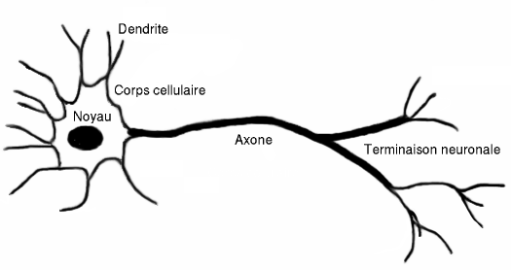
Figure Ⅰ.01 : Neurone biologique
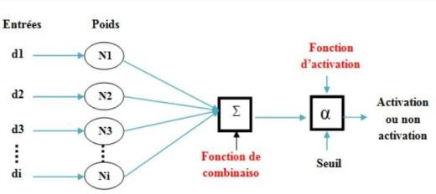
Figure Ⅰ.02 : Le réseau neurone artificiel

Architecture d’un réseau neurone artificiel
Un réseau de neurones artificiels est composé de plusieurs couches de neurones, interconnectées entre elles. Chaque couche reçoit des informations numériques en provenance de neurones voisins de la couche précédente. Le réseau est constitué d'une couche d'entrée, qui lit les valeurs d'entrée, d'une couche de sortie, qui fournit les résultats du système, et de une à plusieurs couches cachées, qui participent au transfert des informations. [6]
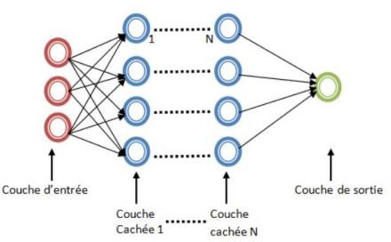

Figure Ⅰ.03: Architecture de base d’un réseau de neurones artificiels

Principe de fonctionnement d’un réseau de neurones artificiel
Le principe de fonctionnement d'un réseau de neurones consiste à assigner un poids à chaque neurone du réseau. Ensuite, chaque donnée d'entrée est multipliée par ce poids et une fonction d'addition est appliquée à l'ensemble des résultats. Cette fonction est appelée fonction de combinaison. Ensuite, une fonction d'activation est appliquée en comparant la somme obtenue à un seuil déterminé. Si la somme est en dessous du seuil, le neurone ne s'active pas, ce qui signifie que la donnée n'est pas intéressante. Si la somme est au-dessus du seuil, le neurone s'active et envoie l'information au neurone de la couche suivante (couches cachées), jusqu'à ce que la donnée ultime atteigne le dernier neurone. Le résultat final (output) est alors obtenu. [6]

Le perceptron
Le réseau de Neurones le plus simple qui existe porte le nom de perceptron.
Les entrées du neurone sont les features 𝒙 multipliées par des paramètres 𝜽 à apprendre. Le calcul effectué par le neurone peut être divisé en deux étapes :
- Le neurone calcule la 𝒔𝒐𝒎𝒎𝒆 𝒛 de toutes les entrées 𝒛 = ∑ 𝒙𝜽. C’est un calcul linéaire.

- Le neurone passe z dans sa fonction d’activation. Ici la fonction sigmoïde (fonction Logistique). C’est un calcul non-linéaire. [6]
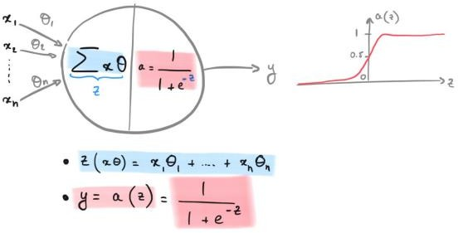
Figure Ⅰ.04: Le perceptron

Le Perceptron multi couche
Ce modèle propose de connecter plusieurs neurones entre eux ce qui rend possible la résolution de problèmes plus complexes.
Par exemple on connecte trois perceptrons ; les deux premières reçoivent des entrées x1 et x2, effectuant des calculs basés sur leurs paramètres, et renvoient deux sorties y1
et y2, qu'ils envoient à leur tour au troisième perceptron qui effectue des calculs pour produire la sortie finale y3. [6]

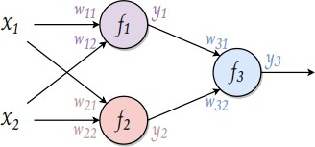
Figure Ⅰ.05: Le perceptron multi-couche

𝑓1 = 𝜔11𝑥1 + 𝜔12𝑥2 + 𝑏1
𝑓2 = 𝜔21𝑥1 + 𝜔22𝑥2 + 𝑏2 (Ⅰ.1)
𝑓3 = 𝜔31𝑦1 + 𝜔32𝑦2 + 𝑏3

Nous pouvons voir sur les graphiques ci-dessous :
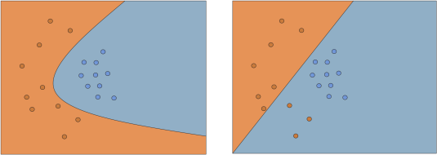

(a) :le perceptron multi-couche (b) : le perceptron d’une seule couche

Figure Ⅰ.06

Pour trouver les valeurs de tous les paramètres w et b et pour obtenir un bon modèle la solution est d'utiliser la méthode de « Back Propagation » qui consiste à déterminer comment varie la sortie du réseau en fonction des paramètres (w, b) présents dans chaque couche. Il faut calculer la séquence de gradients indiquant comment la sortie varie en fonction de la dernière couche, puis comment la dernière couche varie en fonction jusqu'à l'avant-dernière couche, et ainsi de suite jusqu'à atteindre la toute première couche de réseau. [6]

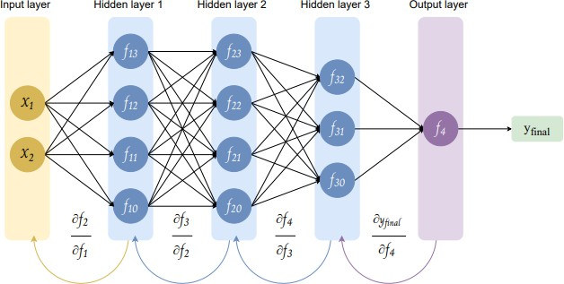

Figure Ⅰ.07: Les couches de réseaux de neurone artificiel

Les Optimiseurs
Pour trouver un minimum local d'une équation différentielle, il est nécessaire d’utiliser un algorithme d'optimisation itératif. La théorie consiste à effectuer des pas répétés dans la direction opposée du gradient au stade actuel (ou un gradient approximatif) de la fonction car cela est considéré comme la direction de descente vers l’erreur minimale.
D'un autre côté, un pas dans la direction du gradient se traduira par un maximum local de cette caractéristique. Ensuite, l'approche est appelée ascension de gradient. [7]

Descente de gradient stochastique (SGD)
Les algorithmes SGD se sont avérés efficaces dans l'optimisation des modèles d'apprentissage à grande échelle. Le terme stochastique désigne un mécanisme ou une méthode liée à une possibilité aléatoire ; par conséquent, au lieu de passer toute la base d’apprentissage à chaque itération pour mettre à jour les poids du modèle, seulement quelques échantillons sont choisi. SGD vise à trouver le minimum global en modifiant la structure du réseau après chaque étape d’apprentissage. Cette approche réduit simplement l'erreur en se rapprochant du gradient pour un lot choisi au hasard au lieu de trouver le gradient de la base d’apprentissage. En réalité l'échantillonnage aléatoire est effectué en mélangeant au hasard la base d’apprentissage et en se déplaçant pas à pas dans les lots de la fonction objective, comme il montre la Figure : [7]

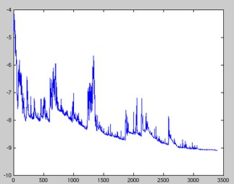
Figure Ⅰ.08 : Descente de gradient stochastique

Propagation racine carrée moyenne (RMSProp)
L'un des algorithmes stochastiques adaptatifs les plus courants pour l’apprentissage profond (Deep Neural Network ou DNN) est RMSProp. RMSProp modifie Adagrad de manière à accumuler le gradient. Les dégradés s'agrègent en une moyenne pondérée de manière exponentielle. RMSProp rejette le passé et ne préserve que les connaissances actuelles sur le gradient. [7]

Estimation adaptative du moment (Adam)
Adam est une méthode d'optimisation SGD qui mesure des taux d'apprentissage adaptables pour chaque paramètre. Adam est l'une des stratégies d’optimisation la plus courante dans le domaine des réseaux de neurones. Le nom a été tiré d’Adaptive Moments. C'est un mélange de RMSProp et de Momentum. L'opération de mise à niveau considère la variante de gradient lisse et fournit un mécanisme de correction de biais. Adam réduit les coûts de calcul, nécessite moins de mémoire d'exécution et est invariant au redimensionnement diagonal du gradient. RMSprop est un optimiseur basé sur le gradient qui utilise un taux d'apprentissage adaptatif (LR adaptatif) qui varie dans le temps au lieu de traiter le taux d'apprentissage comme un hyperparamètre. [7]

Les fonctions d’activations communs
Les fonctions d'activation décident si un neurone doit être activé ou non par prendre la somme pondérée de toutes les entrées de la couche précédente, puis générer et transmettre une valeur de sortie (généralement non linéaire) à la couche suivante. Ils aident aussi pour normaliser la sortie de chaque neurone dans une plage comprise entre 1 et 0 ou entre -1 et 1. Dans ce qui suit, nous présentons quelques exemples de fonctions d'activation : [7]

Fonction de sigmoid
La fonction d'activation sigmoïde suivante convertit la somme à une valeur comprise entre 0 et 1. Il est surtout utilisé pour les modèles où nous avons pour prédire la probabilité en tant que sortie (puisque la probabilité de quelque chose n'existe qu’entre 0 et 1). [7]

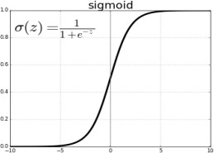

Figure Ⅰ.09: Fonction de sigmoid

Fonction Softmax
La fonction Softmax est presque similaire à sigmoid, mais il calcule les probabilités des évènements sur ‘n’ classes différentes, ce qui sera utile pour déterminer la cible dans la classification multi-classes. [7]
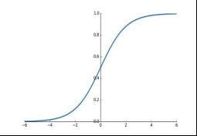

Figure Ⅰ.10: Fonction Softmax

Fonction de ReLU
La fonction de Rectified Linear Unit (en anglais), est une fonction qui est un peu meilleure que la fonction de sigmoid et aussi facile à calculer.

𝑎(𝑧)
0 𝑠𝑖 𝑧 < 0
= {
1 𝑠𝑖 𝑧 ≥ 1
… (Ⅰ.2)

Le côté négatif du graphique rend la valeur de gradient nulle. Pour cette raison, pendant le processus de rétro propagation, les poids et les biais de certains neurones sont pas à jour. Cela peut créer des neurones morts qui ne sont jamais activés. Tous les valeurs d'entrée négatives deviennent immédiatement nulles, ce qui diminue la capacité du modèle pour s'adapter ou s'entraîner correctement à partir des données. [7]

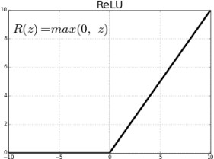

Figure Ⅰ.11: Fonction de ReLU

Fonction de TanH
La fonction de Hyperbolic tangent (en anglais), est très similaire à la fonction d’activation sigmoïde. [7]
𝑥(𝑧) = 𝑒𝑧−𝑒−𝑧 Ⅰ
𝑒𝑧+𝑒−𝑧 ( .3)

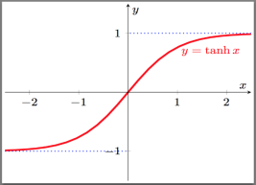
Figure Ⅰ.12 : Fonction de TanH

Fonction du perte
Une fonction de perte est une fonction qui permet de quantifier les erreurs commises par un modèle et de mesurer les distances entre les sorties a(z) et les données y qui nous avons. Il existe plusieurs fonctions de perte. L'un d'eux, largement utilisé dans les problèmes de régression, est la fonction de perte logarithmique définie par la formule suivante : [7]
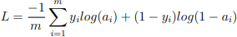
(Ⅰ.4)

      - m : quantité de data.
      - yi : nombre i de data.
      - ai : nombre de sortie i.

Après disposer la fonction de perte, il sera possible de l'utiliser pour minimiser les erreurs de modèle

Le Gradient Descent (la descente de gradient)
La descente de gradient est l'un des algorithmes d'apprentissage les plus utilisés en deep learning. Il consiste à ajuster les paramètres w et b afin de réduire les erreurs du modèle.
Pour ce faire, il faut d'abord déterminer comment cette fonction varie selon les différents paramètres. [7]

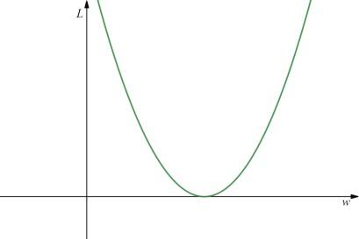

Figure Ⅰ.13: Gradient Descente

Si la dérivée est négative, cela indique que la fonction diminue. Inversement, si la dérivée est positive, cela indique que la fonction de perte augmente.

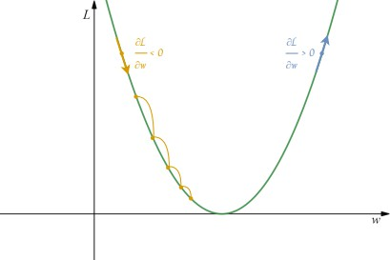
Figure Ⅰ.14: La dérivée de Gradient Descente

La formule est la suivante :

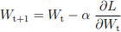
(Ⅰ.5)

𝑤𝑡+1 : Paramètre W en instant t+1.
𝑤𝑡 : Paramètre W en instant t α: Taux d'apprentissage positif

𝛿𝑊

𝛿𝐿
: Gradient à l'instant t.

En répétant cette formule en boucle on arrive à atteindre le minimum de la fonction du perte en descendant progressivement sa courbe, d'où le terme de descente de gradient.

Types des réseaux neurones artificiels
Il existe différents types de réseaux de neurones, et ils sont classés en fonction du nombre de nœuds cachées du modèle ou encore du nombre d’entrées et de sorties de chaque nœud.
La propagation des informations entre les différents neurones peut varier et dépend du type de réseaux de neurones. [8]

Les réseaux de neurones dit "feed-forward'' (à propagation avant)
C'est la variante la plus simple, l'information ne se déplace que dans une seule direction, elle traverse directement l’entrée aux nœuds de traitement (couches cachées) puis aux sorties, avec absence de cycle ou de boucle dans le réseau.

Les réseaux de neurones récurrents
Ce mode d’apprentissage est un peu plus complexes, ils comportent au moins un cycle dans leurs structures, ils sauvegardent les résultats produits par les nœuds de traitement et nourrissent le modèle à l’aide de ces résultats. Parmi ses applications, on trouve: la reconnaissance automatique de formes, la traduction automatique de la parole...etc.

Les réseaux de neurones convolutifs
Leur fonctionnement est inspiré par un processus biologique qui est le cortex visuel des animaux, les données à traiter traversent une multitude de couches (de la couche d’entrée vers la couche de sortie).

Les domaines d’applications du deep learning
Le deep learning touche un grand nombre de domaine d’applications, dont on peut citer : [9]

La détection d’une maladie
L’IA a déjà beaucoup fait ses preuves dans le domaine de la détection des cancers. Son domaine de prédilection: la reconnaissance d’images. Des centaines de milliers d’images médicales, toutes issues de patients dont le diagnostic est connu, sont présentées à des algorithmes de deep learning. Ceux-ci s’entraînent alors à distinguer des pathologies précises (des lésions malignes, par exemple). Si l’IA permet déjà d’identifier des mélanomes ou des cancers du sein, c’est la première fois qu’elle montre sa pertinence en ce qui concerne le cancer du poumon. L’IA ne se limite pas à détecter les cancers, elle est aussi en mesure de déterminer quel traitement sera le plus adapté pour un malade et même sa probabilité de contracter certaines maladies.

La reconnaissance faciale
Un algorithme de deep learning apprend à détecter sur une photo les caractéristiques du visage tels que: les yeux, la bouche, le nez...etc. Et cela en fournissant à l’algorithme un ensemble d’images du visage qui vont être utilisées pour l'entraînement, et à force de les entraîner, il sera capable de détecter un visage sur une image.

La détection d’objets
Les algorithmes de détection d’objets sont capables maintenant d’identifier au pixel près un élément ou une personne sur une image qui contient beaucoup d'éléments.

La Traduction automatique
La traduction automatique a fait d'immenses progrès grâce à l’utilisation des réseaux de neurones. Cependant, ce type d'IA a besoin de gros volumes de contenus traduits au préalable par des humains. Elle s’appuie sur l’apprentissage supervisé par lequel la machine fait une supposition puis reçoit la réponse correcte d'un humain, ce qui lui permet ensuite d'ajuster son traitement en conséquence. Cette méthode est efficace pour les langues très répandues, comme l'anglais ou le français, pour lesquelles il existe de nombreux documents parallèles.

La reconnaissance d’images
La reconnaissance d’images en fonction de ce qu’elles représentent (par exemple, des voitures, des êtres humains) ; est une tâche difficile pour un ordinateur, il doit d’abord effectuer une analyse afin d’extraire les caractéristiques de chaque image. Avec le deep learning l’information d’entrée est analysée couche après couche, le résultat de l’analyse d’une couche est transmis à la couche suivante. Les informations ainsi collectées sont cartographiées de façon à constituer un algorithme flexible, et donc l’ordinateur est capable, à l'aide de plusieurs opérations de déterminer si une image appartient à la catégorie voiture ou bien être humain.

Dataset AI machine learning and deep learning
Pour maîtriser l’apprentissage supervisé, il faut absolument comprendre et connaitre les 4 notions suivantes : [10]
- Le dataset
- Le modèle et ses paramètres
- La fonction coût
- L’algorithme d’apprentissage

Dataset
Les datasets (ou jeux de données) sont couramment utilisés en machine learning. Il regroupe un ensemble de données cohérents qui peuvent se présenter sous différents formats (tableaux, graphes, textes, images, chiffres, vidéos, …ect). [10]
En machine learning, on compile les exemples (𝒙, 𝒚) dans un tableau que l’on appelle dataset:
- La variable 𝒚 porte le nom de target (la cible) :C’est la valeur que l’on cherche à prédire.
- La variable 𝒙 porte le nom de feature (facteur) :Un facteur influence la valeur de 𝒚, et on a en général beaucoup de features (𝒙𝟏, 𝒙𝟐, … ) dans notre Dataset que l’on regroupe dans une matrice 𝑿.

La fonction coût
On appelle Fonction Coût l’ensemble des erreurs par rapport à dataset. [10]
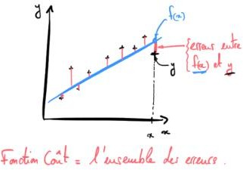
Figure Ⅰ.15: La fonction coût

Un algorithme d’apprentissage
Ainsi l’objectif central en apprentissage supervisé, c’est de trouver les paramètres du modèle qui minimisent la fonction coût. Pour cela, on utilise un algorithme d’apprentissage. [10]

Conclusion
Le chapitre traite les principes fondamentaux de l'intelligence artificielle, en fournissant des définitions clés pour une meilleure compréhension de cette discipline émergente et de ses applications. Par la suite, il s'est penché sur le concept global du machine learning, en examinant ses différentes catégories. Ensuite, une attention particulière a été portée à l'apprentissage profond (deep learning), l'un des types d'intelligence artificielle. Les réseaux de neurones, qui forment la base du deep learning, ont été examinés en détail, ainsi que leurs variations. Le chapitre suivant abordera la maladie du cancer du sein. L’objectif final consistera à apprendre à détecter cette maladie en utilisant les techniques du deep learning.

CHAPITRE Ⅱ

Le cancer du sein

26

Introduction
Le cancer est une maladie redoutée depuis des siècles, et sa particularité unique réside dans le fait qu'il se développe au sein de notre propre organisme, ce qui rend son traitement complexe malgré les avancées scientifiques. Dans ce chapitre, nous allons commencer par définir le cancer de manière générale, puis nous allons nous concentrer plus spécifiquement sur le cancer du sein en explorant ses différents types.
Par la suite, nous examinerons les différentes étapes du processus de diagnostic du cancer, afin de comprendre pourquoi l'intelligence artificielle a été introduite dans ce domaine spécifique de la médecine. Pour acquérir une compréhension fondamentale du cancer, il est essentiel de reconsidérer la définition même de la cellule. [11]

La cellule humaine
La cellule est la plus petite unité constitutive d'un être vivant. Elle se compose d'une membrane qui entoure un noyau contenant de l'ADN, qui sert de manuel pour la production de protéines, comme le montre l'illustration ci-dessous. [11]

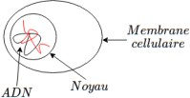

Figure Ⅱ.01 : La cellule humaine

La division cellulaire
Pour se reproduire, une cellule se divise en deux cellules filles. Cette opération est nécessaire pour remplacer environ 100 milliards de cellules chaque jour chez l'homme. Lors de la division, l'ADN est copié de manière identique dans les deux cellules filles résultantes. C'est à ce stade que le potentiel de développement d'un cancer peut se produire. Le processus est illustré dans la figure suivante : [11]

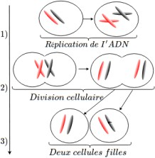

Figure Ⅱ..02: La division cellulaire

La division cancéreuse
Dans certains cas de reproduction cellulaire, l'ADN est copié de manière incorrecte dans les cellules filles, ce qui entraîne une mutation. Normalement, une cellule mutée s'autodétruit. Cependant, lorsque la molécule d'ADN est suffisamment altérée, la cellule perd sa capacité à s'éliminer et commence à se multiplier de manière incontrôlée, créant ainsi d'autres mutations. Cela conduit à la formation d'un amas de cellules qui ne cesse de croître sans limite : c'est la tumeur. Ce phénomène est illustré dans la figure suivante : [11]
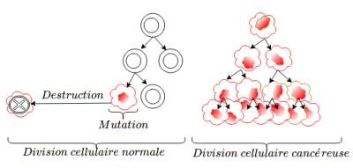

Figure Ⅱ.03: La division cancéreuse

La tumeur
Il existe deux types de tumeurs : bénignes et malignes. Une tumeur bénigne est formée de cellules qui ne se propagent pas au-delà de leur emplacement d'origine et ne mettent pas la vie en danger. En revanche, une tumeur maligne, également appelée cancer, se caractérise par la prolifération incontrôlée de cellules mutées qui ont la capacité de se propager dans d'autres parties du corps, ce qui peut mettre la vie en danger si elle n'est pas traitée. [11]

La métastase
Lorsque de nouvelles cellules se forment dans l'organisme, des vaisseaux sanguins sont créés pour leur apporter des nutriments. Les cellules cancéreuses peuvent utiliser ces vaisseaux pour se propager vers d'autres parties du corps, c'est ce qu'on appelle la métastase. La membrane basale agit comme un moyen d'ancrage pour les cellules et agit comme un filtre pour leur nutrition. Si elle est endommagée par des cellules cancéreuses, cela peut entraîner la formation d'une tumeur maligne. [11]
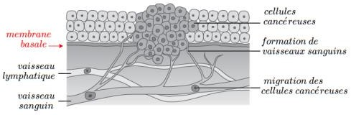

Figure Ⅱ.04: La métastase

Le cancer du sein
Le cancer du sein est le premier type de cancer connu dans l'histoire de l'humanité. Il est également l'un des plus fréquents et invasifs chez les femmes. La science le divise en deux catégories distinctes : le cancer invasif et non invasif. Chacune de ces catégories comprend d'autres sous-catégories en fonction de la région du sein où le cancer est localisé. Avant de les classifier, il est important de comprendre brièvement l'anatomie du sein.
Il convient de noter que moins de 1 % des cancers du sein sont détectés chez les hommes. [11]

Anatomie du sein
Le sein a pour fonction biologique de produire du lait pour nourrir un nouveau-né. Il est composé de différentes structures, notamment un tissu adipeux qui est principalement constitué de graisse. Les lobules sont un groupe d'alvéoles qui sont responsables de la production de lait. Le canal lactifère, quant à lui, est responsable du transport du lait jusqu'au mamelon. [11]

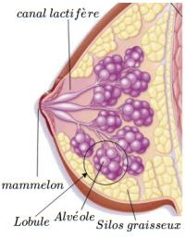

Figure Ⅱ.05: Anatomie du sein

Les cancers du sein non-invasifs
Le cancer du sein "in situ" correspond à une forme de cancer où les cellules mutées se trouvent à l'intérieur des canaux ou des lobules du sein, mais n'ont pas encore franchi la membrane basale qui les sépare des tissus voisins. Cette forme de cancer ne s'est donc pas propagée à d'autres parties du corps, il n'y a pas de métastases. Les cellules cancéreuses sont encore confinées à leur site d'origine. [11]

Les cancers du sein invasifs
Le terme "invasif" désigne un cancer qui a la capacité de se propager au-delà de son site d'origine pour infiltrer les tissus voisins et potentiellement migrer vers d'autres parties du corps. C'est actuellement le type de cancer le plus redouté car il peut être plus difficile à traiter. Dans le cas du cancer du sein, cette catégorie regroupe trois types distincts de pathologies : le carcinome lobulaire, le carcinome inflammatoire et la maladie de Paget. Ces formes de cancer ont la capacité de se propager au-delà de leur site d'origine et de s'infiltrer dans les tissus voisins, ce qui peut rendre leur traitement plus complexe. [11]

Classification générale de cancers
Pour éviter toute confusion dans la terminologie utilisée pour décrire les cancers, les résultats médicaux pour toute pathologie suspectée de cancer sont classés selon les catégories suivantes :
- Normal : aucun signe de cancer ou de tumeur, l'altération détectée est une autre pathologie.
- Bénin : tumeur qui n'est pas dangereuse pour l'organisme et qui ne se propage pas.
- In situ : tumeur qui ne s'est pas encore propagée à d'autres parties du corps, mais qui représente un risque de métastases futures.
- Invasif : tumeur qui s'est propagée à d'autres parties du corps, représentant un danger pour l'organisme, car elle peut se propager et causer des métastases.
Ces termes permettent de décrire la gravité de la maladie et aident les professionnels de la santé à déterminer le traitement le plus approprié. [11]

Le diagnostic
Le diagnostic du cancer est une tâche particulièrement délicate pour les professionnels de la santé. De nombreux cancers sont encore difficiles à détecter à un stade précoce, ce qui peut compliquer leur traitement. Cependant, la plupart des diagnostics suivent généralement les étapes suivantes : [11]
- ​Anamnèse et examen clinique : le médecin recueille l'histoire médicale du patient et effectue un examen physique pour détecter tout signe de cancer.
- ​Examens d'imagerie : des examens d'imagerie, tels que des radiographies, des scanners, des échographies ou des IRM, peuvent être utilisés pour identifier des anomalies dans les tissus.
- ​ Biopsie : si une anomalie est détectée, une biopsie peut être réalisée pour prélever un échantillon de tissu et l'analyser pour déterminer s'il est cancéreux.
- Évaluation de la propagation : si un cancer est diagnostiqué, des examens supplémentaires, tels que des scans ou des analyses de sang, peuvent être effectués pour déterminer si le cancer s'est propagé à d'autres parties du corps.
Le diagnostic précoce du cancer est crucial pour un traitement efficace. Il est donc important que les personnes présentant des symptômes ou des facteurs de risque de cancer consultent leur médecin pour un dépistage approprié.

Anatomopathologie
Bien que souvent méconnue du grand public, l'anatomopathologie est une spécialité médicale dont l'importance est cruciale. Elle consiste à étudier les lésions microscopiques et macroscopiques des tumeurs et des organes en général. Dans le cas particulier des tumeurs, l'anatomopathologiste a pour rôle de les examiner afin de déterminer leur pronostic et de proposer une stratégie thérapeutique adaptée au patient.
Les étapes de l'anatomopathologie sont les suivantes : [11]
- Prélèvement de l'échantillon : un échantillon de tissu ou d'organe doit être prélevé sur le patient. Cela peut être réalisé par une biopsie, une cytologie, une ponction, une chirurgie ou un prélèvement post-mortem.
- ​Fixation : l'échantillon est ensuite fixé dans une solution spéciale pour préserver sa structure et ses caractéristiques. La solution de fixation la plus courante est le formol.
- ​Traitement : l'échantillon est ensuite traité pour le déshydrater, le déparaffiner et le colorer, de sorte qu'il soit prêt pour l'observation microscopique.
d. Coupe : l'échantillon est coupé en fines tranches à l'aide d'un microtome, qui produit des coupes de 2 à 10 microns d'épaisseur.
e. Coloration : les coupes sont ensuite colorées à l'aide de colorants spécifiques, tels que l'hématoxyline et l'éosine, qui permettent de visualiser les différents types de cellules et de tissus.
f. Observation microscopique : les coupes colorées sont observées sous un microscope pour identifier les caractéristiques morphologiques des cellules et des tissus. Les pathologistes examinent les coupes pour diagnostiquer les maladies et évaluer leur gravité.
g. Interprétation des résultats : les résultats de l'examen microscopique sont interprétés par le pathologiste, qui peut émettre un diagnostic précis ou proposer des tests complémentaires pour confirmer ou infirmer une hypothèse diagnostique.
h. Rapport de pathologie : le pathologiste rédige un rapport de pathologie détaillant ses observations et ses conclusions. Le rapport est envoyé au médecin traitant ou au spécialiste qui a demandé l'examen anatomopathologique, afin d'aider à établir un plan de traitement.

Caractéristiques histologiques des tumeurs
Il est vrai qu'il n'existe pas de critères universels pour déterminer la malignité ou la bénignité d'une tumeur en anatomopathologie. Cependant, certains signes sont souvent associés à des tumeurs malignes, tels que : [11]

Tumeurs bénignes
a. Noyau cellulaire normal : Le noyau de la cellule tumorale a une taille et une forme normales.
b. Division cellulaire faible : Les cellules tumorales se divisent à un taux plus lent que les cellules malignes.
c. Différencié : Les cellules tumorales ressemblent aux cellules normales qui leur ont donné naissance.
d. Pas de récidive : Après l'ablation chirurgicale, il y a peu de chances de récidive de la tumeur.

Tumeurs malignes
a. Noyau anormalement grand et foncé : Le noyau de la cellule tumorale est souvent anormalement grand, foncé et déformé.
b. Cellules de différentes tailles avec une division cellulaire élevée : Les cellules tumorales ont souvent des tailles et des formes différentes, et se divisent rapidement.
- Envahissement des tissus voisins : Les cellules tumorales ont tendance à envahir les tissus voisins, à travers une périphérie mal limitée ou une membrane basale perforée.
d. Irrégularité de contour de cellule : Les cellules tumorales ont souvent un contour irrégulier et dentelé.
e. Augmentation du rapport noyau/cytoplasme : Les cellules tumorales ont souvent un rapport noyau/cytoplasme plus élevé que les cellules normales.
Il est important de noter que ces signes ne sont pas spécifiques à une seule pathologie, et que le diagnostic précis d'une tumeur nécessite une évaluation attentive et détaillée de nombreux autres paramètres, tels que la nature du tissu, la présence de marqueurs moléculaires, l'évaluation de l'invasion vasculaire et lymphatique, entre autres.

Objectifs et motivations de l’intelligence artificielle sur cancer du sein
Les objectifs et motivations de l'intelligence artificielle sur le cancer du sein sont multiples et peuvent être regroupés en plusieurs catégories : [11]
a. Diagnostic précoce : l'IA peut être utilisée pour aider à détecter les signes précoces du cancer du sein, tels que les micro-calcifications, sur les mammographies et les échographies. Cela permet un traitement plus rapide et plus efficace.
b. Précision diagnostique : l'IA peut aider à améliorer la précision du diagnostic en identifiant des caractéristiques subtiles de la tumeur qui peuvent être difficiles à voir pour les médecins.
c. Évaluation du risque : l'IA peut être utilisée pour évaluer le risque de cancer du sein chez les femmes à haut risque en analysant des facteurs tels que l'âge, les antécédents familiaux et les résultats de tests génétiques.
- ​Personnalisation du traitement : l'IA peut être utilisée pour aider à déterminer le traitement le plus efficace pour un patient en utilisant des algorithmes qui prennent en compte les caractéristiques de la tumeur, l'étendue de la maladie et d'autres facteurs.
- Surveillance et suivi : l'IA peut être utilisée pour surveiller la progression de la maladie et fournir des recommandations pour le suivi et le traitement à long terme.
Les motivations pour l'utilisation de l'IA dans le domaine du cancer du sein incluent l'amélioration des résultats pour les patients, l'augmentation de l'efficacité et de la précision des diagnostics et traitements, ainsi que la réduction des coûts et des délais associés aux soins.

Conclusion
En conclusion, la complexité du diagnostic du cancer du sein est un défi pour les spécialistes de l'anatomopathologie. Cependant, grâce à l'avancée de l'intelligence artificielle, les machines peuvent potentiellement réduire les erreurs et aider à améliorer la précision du diagnostic. Dans ce chapitre, nous avons souligné l'importance de comprendre les histologies pour développer une base d'apprentissage adéquate pour l'intelligence artificielle.
Dans le prochain chapitre, nous explorerons une première approche pour développer un modèle d'apprentissage profond pour aider dans le diagnostic du cancer du sein.

CHAPITRE Ⅲ

Tests et résultats

36

Introduction
Dans ce chapitre, nous présentons notre approche de la détection du cancer du sein à l'aide du deep learning et mettons en évidence les résultats obtenus grâce à nos expériences, puis nous évaluerons ces résultats selon les critères de performance relatifs au problème. Pour atteindre nos objectifs de recherche, nous avons utilisé un dataset Breast Cancer Wisconsin (BCW), un ensemble de données largement reconnu et accessible au public dans le domaine de la détection du cancer du sein. En utilisant BCW, nous avons cherché à développer un modèle du deep learning robuste et précis pour la détection du cancer du sein.

Les outils et environnement de travail
Dans cette partie nous allons présenter les outils ainsi que les bibliothèques utilisées afin de réaliser notre système.

/Kaggle
Kaggle est une plateforme en ligne pour les scientifiques de données et les chercheurs en intelligence artificielle qui offre une variété de services tels que des ensembles de données, des compétitions de machine learning, des cours en ligne et un environnement de travail pour exécuter du code.
En ce qui concerne les ressources informatiques, Kaggle offre la possibilité d'utiliser des CPU (unité centrale de traitement) pour effectuer des calculs de base, des GPU (unité de traitement graphique) pour effectuer des calculs plus avancés et des TPU (unité de traitement tensoriel) pour exécuter des tâches d'apprentissage en profondeur à grande échelle. Les GPU et les TPU sont généralement beaucoup plus rapides que les CPU pour effectuer des calculs intensifs, en particulier lorsqu'il s'agit de tâches d'apprentissage en profondeur qui impliquent de nombreux calculs matriciels. [12]

Python
Python est un langage de programmation de haut niveau et interprété, qui permet de coder rapidement et efficacement des solutions élégantes pour une grande variété de problèmes. Python est devenu l'un des langages de programmation les plus populaires dans le monde, notamment en raison de sa simplicité, de sa lisibilité et de sa polyvalence. Python prend en charge plusieurs paradigmes de programmation, tels que la programmation impérative (procédurale, orientée objet) et la programmation déclarative (fonctionnelle). Il est également largement utilisé dans le domaine de la science des données, de l'intelligence artificielle, du développement web, de la robotique, de l'automatisation des tâches, et bien plus encore.

Python dispose également d'une grande bibliothèque de modules et d'outils, ce qui facilite la création de solutions efficaces et élégantes pour de nombreux problèmes différents. [13]

Les bibliothèques
      - Numpy est une bibliothèque pour le langage de programmation Python qui permet de manipuler des tableaux ou matrices multidimensionnels ainsi que des fonctions mathématiques opérant sur ces tableaux. [14]
      - Pandas est une bibliothèque Python qui fournit des structures de données de haute performance et faciles à utiliser, ainsi que des outils d'analyse de données. [15]
      - Keras est une bibliothèque open-source d'apprentissage automatique écrite en Python qui permet de créer, entraîner et déployer facilement des réseaux de neurones artificiels. [16]
      - Matplotlib est une bibliothèque de visualisation de données en 2D pour Python. Elle permet de créer des graphiques de haute qualité tels que des graphiques linéaires, des diagrammes en barres, des histogrammes, etc. [17]
-Scikit-Learn connu sous le nom de SkLearn, est une bibliothèque open-source de machine learning pour le langage de programmation Python. Elle fournit des outils simples et efficaces pour l’analyse de données et la modélisation prédictive en utilisant divers algorithmes de machine learning, il fournit également des fonctionnalités pour la préparation et la normalisation des données, la sélection de modèles, l’évaluation de la performance des modèles et la visualisation des résultats. [18]
      - TensorFlow : TensorFlow est une bibliothèque logicielle open-source d'apprentissage automatique développée par Google Brain Team. Elle est conçue pour les tâches de traitement de données et de machine learning, notamment la classification, la reconnaissance d'image, la prédiction et l'analyse de données. TensorFlow utilise des graphiques de flux de données pour les calculs numériques et est particulièrement adapté pour le traitement de gros volumes de données. La bibliothèque est écrite en C++ et est disponible pour une variété de langages de programmation, y compris Python, C++, Java et Go. TensorFlow est devenu l'une des bibliothèques d'apprentissage automatique les plus populaires depuis sa sortie en 2015 en raison de sa puissance et de sa flexibilité. [19]

3/Implémentation

Représentation du dataset :
Collection des données
Pré-traitement des données
Fragmentation du dataset
Création du modèle DNN
Calcule des métriques
L'évaluation du modèle

Figure Ⅲ.01 : Implémentation d’un modèle DNN

Le dataset utilisé
Le dataset que nous avons utilisé nommé «Breast Cancer Wisconsin (Diagnostic) Data Set » est un jeu de données très couramment utilisé en apprentissage automatique pour la classification binaire (bénin vs malin) de tumeurs du sein. Le jeu de données a été collecté à l'Université du Wisconsin par le Dr William H. Wolberg et ses collègues.
Le jeu de données contient des mesures de caractéristiques de cellules numérisées à partir de biopsies de tumeurs du sein, telles que la taille de la cellule, la forme, l'uniformité et la compacité, ainsi que des informations sur la malignité de la tumeur.
Plus précisément, le jeu de données comprend 569 instances (biopsies) et 30 caractéristiques (features). Chaque instance est étiquetée comme bénigne ou maligne, avec 357 instances bénignes et 212 instances malignes.
Le jeu de données est largement utilisé pour entraîner et évaluer des modèles de classification binaire dans le domaine de l'apprentissage automatique et de la science des données, en particulier pour la classification des tumeurs du sein en fonction de leur malignité.

Nom | Breast Cancer Wisconsin (Diagnostic) Data  Set
Type | Classification binaire
Année | 1995
Nombre des observations | 569
Features | 32
Tableau Ⅲ.01: Breast Cancer Wisconsin Data Set

Pré-traitement
Le prétraitement est une étape nécessaire pour transformer les données brutes en données exploitables par un modèle.
Pendant cette étape, les données subissent un traitement pour nettoyer les données, les normaliser, les réduire en dimensions. Le but est de préparer les données de manières à ce qu’elles soient pertinentes pour l’entrainement du modèles et pour que celui-ci puisse en tirer des informations utiles.

Normalisation
La normalisation des données peut être utile pour plusieurs raisons. Tout d'abord, cela permet de s'assurer que toutes les variables ont la même influence sur l'apprentissage, car elles se situent toutes dans la même plage de valeurs.
La normalisation peut être effectuée selon différentes méthodes, mais l'une des plus courantes est la normalisation Min-Max. Cette méthode consiste à transformer chaque valeur d'une variable en une nouvelle valeur qui se situe dans une plage spécifique, généralement entre 0 et 1.
Nous avons appliqué cette technique de prétraitement des données pour améliorer les performances de notre modèle.
Pour ce faire, on calcule la valeur minimale et la valeur maximale de la variable, puis on applique la formule suivante : (Ⅲ.1)
valeur_normalisée = (valeur_originale - valeur_minimale) / (valeur_maximale - valeur_minimale)

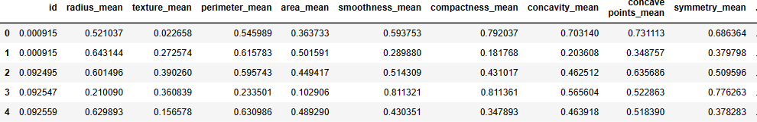

Figure Ⅲ.02: Le corps de dataset après la normalisation

.L’encodage des données
Le dataset peut contenir des variables catégorielles qui doivent être encodées en variables numériques pour pouvoir être utilisées par les algorithmes d'apprentissage automatique. Les techniques d'encodage peuvent être l'encodage de label, l'encodage one-hot ou l'encodage binaire.
Afin de voir la répartition des classes dans notre target, on a utilisé la fonction suivant :

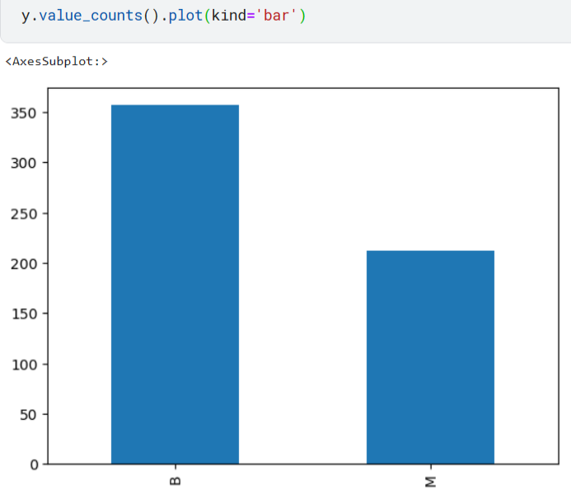

Figure Ⅲ.03: Répartition de classe type catégoriale

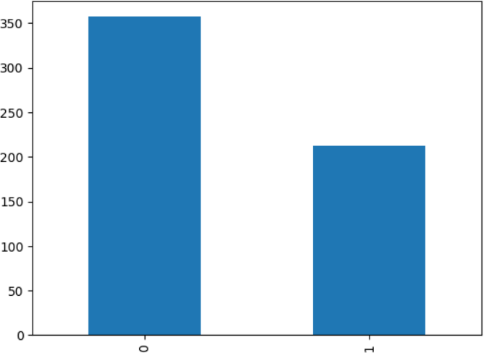

Figure Ⅲ.04: Répartition de classe type numérique

Après l’encodage ‘B’ devient ‘0’, et ‘M’ devient ‘1’.

Fragmentation de dataset
Le jeu de données a été divisé en deux parties, soit un ensemble d’entraînement et un ensemble de test, représentant respectivement 80% et 20% du jeu de données total. Les catégories ont été réparties de manière aléatoire dans les ensembles d’entraînement et de test.
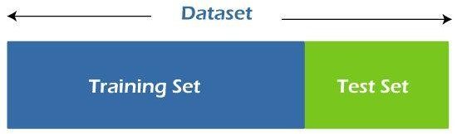

Figure Ⅲ.05: Fragmentation du dataset

Les hyper-paramètres
Pour entraîner notre modèle, nous avons dû sélectionner des hyper-paramètres appropriés pour obtenir les meilleures performances sur notre tâche de détection du cancer.
Nous avons commencé par sélectionner l'algorithme de Deep Learning approprié pour notre tâche de classification binaire.

Nous avons ajusté plusieurs hyper-paramètres pour optimiser les performances de notre modèle. Nous avons commencé par sélectionner le nombre de couches et de neurones pour notre réseau de neurones. Nous avons testé plusieurs configurations différentes et avons finalement opté pour une architecture avec une couche d’entrée (units=64) et deux couches cachées (units=32 et units=8) avec une fonction d’activation « relu » et une couche finale(units=1) avec une fonction d’activation « sigmoid ». Nous avons également ajusté le taux d'apprentissage et le nombre d'itérations (épochs=80) pour l'optimisation de notre modèle.
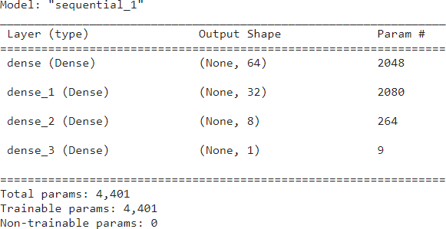

Figure Ⅲ.06: Organisation des couches de notre modèle
Nous avons effectué plusieurs essais pour trouver les meilleurs hyper-paramètres pour notre modèle. Nous avons particulièrement porté notre attention sur le paramètre de régularisation L2, qui permet de limiter le sur-apprentissage en pénalisant les coefficients trop importants.
Après avoir effectué plusieurs tests, nous avons fixé le paramètre de régularisation L2 à 0.001, ce qui a permis d'obtenir des résultats très satisfaisants. Nous avons constaté que ce paramètre de régularisation nous permettait d'obtenir une meilleure généralisation de notre modèle, c'est-à-dire que notre modèle était capable de mieux généraliser ses prédictions sur des données qu'il n'avait pas vu auparavant.
Ce paramètre de régularisation nous a permis d'obtenir des résultats satisfaisants tout en réduisant le risque de sur-apprentissage et en améliorant la capacité de généralisation de notre modèle.

​Les métriques d’évaluation
Dans cette section, nous définirons les principaux éléments constitutifs des métriques que nous utiliserons pour évaluer les modèles de classification.

Matrice de confusion
Une matrice NxN qui regroupe les suppositions correctes et incorrectes d'un modèle de classification. Une matrice de confusion a un axe pour l'étiquette prédite par le modèle et un autre pour la vérité terrain. N représente le nombre de classes. Par exemple, N=2 pour un modèle de classification binaire. [6]
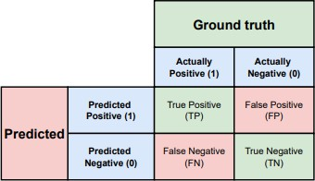

Figure Ⅲ.07: La table de matrice de confusion

Chaque cellule de la matrice de confusion représente un facteur d'évaluation. Comprenons ces facteurs un par un : [6]
True Positive (TP): un résultat dans lequel le modèle prédit qu'une observation appartient à une classe et que l'observation appartient réellement à cette classe.
True Negative (TN): un résultat dans lequel le modèle prédit qu'un l'observation n'appartient pas à une classe et elle n'appartient en fait pas à cette classe
False Positive (FP): un résultat dans lequel le modèle prédit qu'une observation appartient à une classe alors qu'elle n'en fait pas partie.
False Negative (FN): un résultat dans lequel le modèle prédit l'observation n'appartient pas à une classe alors qu'elle en fait partie.

Accuracy
Le pourcentage de prédictions correctes faites par un modèle de classification. Formellement, la précision est définie comme suit : [6]

Accuracy=𝑛𝑜𝑚𝑏𝑟𝑒 𝑑𝑒𝑠 𝑝𝑟é𝑑𝑖𝑐𝑡𝑖𝑜𝑛𝑠 𝑐𝑜𝑟𝑟𝑒𝑐𝑡𝑒𝑠
𝑛𝑜𝑚𝑏𝑟𝑒 𝑡𝑜𝑡𝑎𝑙𝑒 𝑑𝑒𝑠 𝑝𝑟é𝑑𝑖𝑐𝑡𝑖𝑜𝑛𝑠
(Ⅲ.2)

Pour la classification binaire, l’accuracy peut être calculé aussi à partir des termes positifs et négatifs, comme suit :

Accuracy= ^{𝑇𝑃+𝑇𝑁}
𝑇𝑃+𝑇𝑁+𝐹𝑃+𝐹𝑁
(Ⅲ.3)

      - Precision [6]
Identifie la fréquence à laquelle un modèle était correct lors de la prédiction de la classe positive.

Precision= ^{𝑇𝑃}
𝑇𝑃+𝐹𝑃
(Ⅲ.4)

Sensitivity [6]
C'est le nombre de résultats positifs corrects divisé par le nombre de tous les résultats pertinents pour tous les échantillons (tous les échantillons positifs).

Sensitivity= ^{𝑇𝑃}
𝑇𝑃+𝐹𝑁
(Ⅲ.5)

      - Specifity [6]
Pourcentage d'instances négatives par rapport au nombre total d'instances négatives réelles. C'est similaire au rappel mais le décalage se fait sur les instances négatives.

Specifity= ^{𝑇𝑁}
𝑇𝑁+𝐹𝑃
(Ⅲ.6)

      - F1-score [20]
Le F1-score est une mesure de performance d'un modèle d'apprentissage automatique pour un problème de classification qui combine la précision et le recall. Cette mesure donne un score qui prend en compte à la fois les faux positifs et les faux négatifs, ce qui permet d'avoir une mesure plus globale de la performance du modèle. Le F1-score est souvent utilisé pour comparer la performance de différents modèles d'apprentissage automatique pour un même problème de classification. En général, plus le F1-score est élevé, meilleure est la performance du modèle pour la classification.
      - Recall [21]
Le recall est une mesure de performance d'un modèle d'apprentissage automatique pour un problème de classification qui évalue la capacité du modèle à identifier toutes les occurrences d'une classe positive. Le recall mesure le nombre de vrais positifs divisé par la somme des vrais positifs et des faux négatifs. En d'autres termes, le recall est la proportion de cas positifs réels qui ont été correctement identifiés par le modèle. Cette mesure est importante dans les problèmes de classification où le coût d'un faux négatif (c'est-à-dire, classer à tort un exemple comme négatif alors qu'il est positif) est élevé, comme dans la détection de maladies.

Un recall élevé indique que le modèle est capable d'identifier la plupart des cas positifs, même s'il peut y avoir des erreurs de classification pour les cas négatifs.

False Positive Rate [6]
Correspond à la proportion de points de données négatifs qui sont considérés à tort comme positifs, par rapport à tous les points de données négatifs.

FPR= ^{𝐹𝑃} = 1-Specifity (Ⅲ.7)
𝑇𝑁+𝐹𝑃

Nous avons atteint une précision de 100% et une sensibilité de 87% sur notre jeu de données de test. Ces résultats démontrent l'importance de la sélection des hyper-paramètres et des techniques de prétraitement des données pour obtenir les meilleures performances pour notre tâche de détection du cancer du sein.

​Tests et résultats

Tests
Dans cette partie , on va parler sur les tests qu’on a déjà fait avant d’obtenir le résultat finale.On commence par l’accuracy, loss function (la fonction perte) ensuite les différents métriques.
Dans le cadre de notre étude sur la détection du cancer du sein, nous avons réalisé plusieurs tests pour évaluer les performances de notre modèle de détection basé sur l'apprentissage profond. Ces tests nous ont permis d'explorer différentes configurations de notre réseau neuronal et de déterminer celle qui offre les meilleures performances. On va citer que deux tests et résultat finale.
      - Le premier test
Nous avons utilisé seulement une couche cachée(6) avec une fonction d'activation ReLU. La valeur de la validation split était de 0,1 et 10 epochs. Nous n’avons pas utilisé de régularisation.
- Ce test a donné un taux de précision de 87%. Cela signifie que le modèle était capable de détecter correctement le cancer du sein dans 87% des cas.
- Une précision de 87% est un bon début, mais il est possible d'améliorer les performances du modèle en explorant d'autres configurations.

Accuracy
Le graphique d’accuracy montre une augmentation au début, mais il y aura un overfiting à la suite. Nous pouvons observer que l'accuracy a commencé à diminuer lentement, ce qui indique que notre modèle a encore besoin de l’entraînement, il ne peut pas encore détecter la maladie.

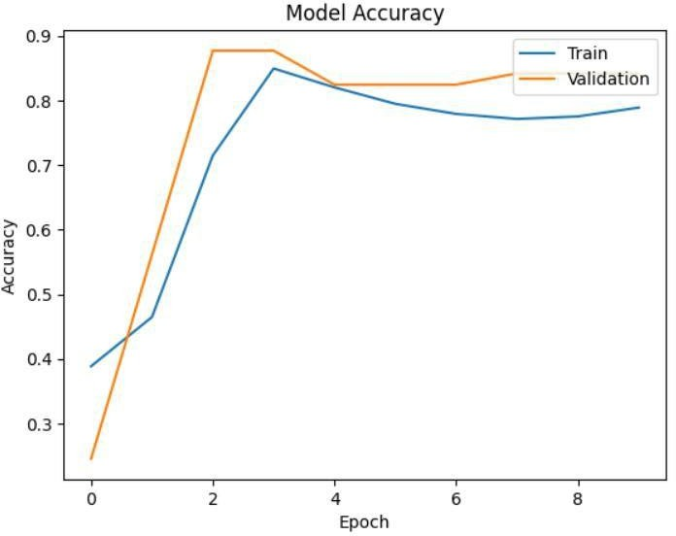
Avec ce graphe, on a trouvé Accuracy 87.719%

1

Figure Ⅲ.08: L’accuracy de test 1

La fonction « Loss »
Le graphique de loss diminue très lentement de la fonction de perte de notre modèle au fil du temps, à mesure que nous l'entraînons sur notre ensemble de données. Nous pouvons observer que la perte diminue très lentement au début de l'entraînement, puis continue à diminuer à mesure que notre modèle s'adapte à l'ensemble de données et aussi il y a un overfiting, cela indique que notre modèle n’est pas encore capable de minimiser l'erreur de prédiction et de s'adapter au mieux à notre ensemble de données.

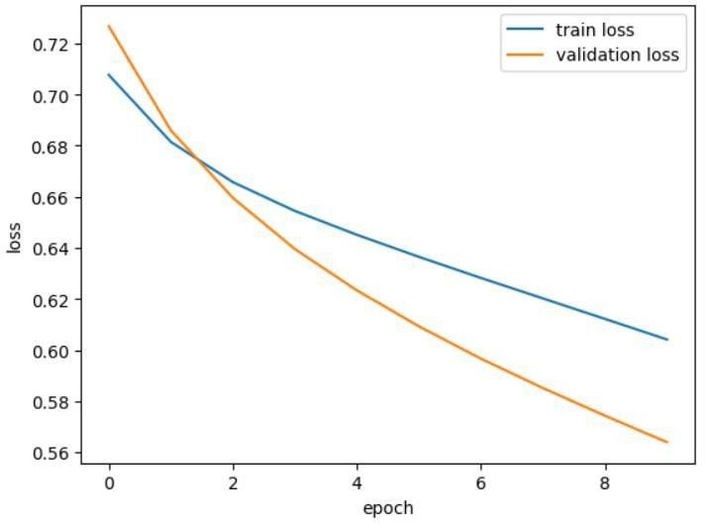

Figure Ⅲ.09 : Fonction perte de test 1

Les métriques

Matrice de confusion
La matrice de confusion montre que le nombre VP et VN plus grand que le nombre de FP et de FN.
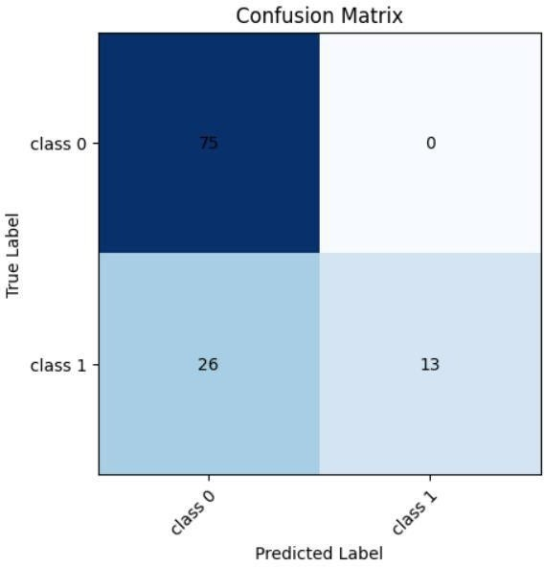

Figure Ⅲ.10: La matrice de confusion de test 1

Les résultats de précision, recall et F1-score, nous pouvons constater que notre modèle obtient des scores moyens pour chacune de ces métriques. Une précision moyenne indique que notre modèle ne prédit pas avec précision les tumeurs malignes. La F1 score combine ces deux métriques pour fournir une mesure globale de la performance de notre modèle, qui est également moyenne.

 | Précision | Recall | F1-score
0 | 0.74 | 1.00 | 0.85
1 | 1.00 | 0.33 | 0.50
Tableau Ⅲ.02 : Les résultats des métriques d’évaluation de test 1

      - Le deuxième test
Nous avons utilisé deux couches cachées (16/8) avec une fonction d'activation ReLU similaire au premier test. La valeur de la validation split était également de 0,5 avec une régularisation de L2=0.01 et 100 epochs.
- Ce test a montré une amélioration significative avec un taux de précision de 98%. Cela indique que le modèle était capable de détecter correctement le cancer du sein dans 98% des cas.
- L'ajout d'une couche cachée supplémentaire a permis au modèle d'apprendre des caractéristiques plus complexes et a conduit à une amélioration remarquable des performances.

Accuracy
Le graphique d'accuracy montre une augmentation significative de la précision de notre modèle au fil du temps, à mesure que nous l'entraînons sur notre ensemble de données. Nous pouvons observer que l'accuracy a commencé à augmenter rapidement au début de l'entraînement, puis a continué à augmenter plus lentement à mesure que notre modèle s'adaptait à l'ensemble de données.
Le graphique d'accuracy montre une augmentation de la précision mais lentement au fil du temps, il y un grand overfiting entre le graphe de train et le graphe de validation cela indique que notre modèle besoin encore d’entraînement.

Avec ce graphe, on a trouvé Accuracy 98%

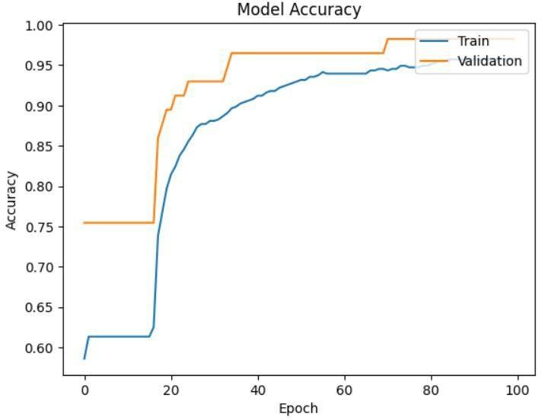

Figure Ⅲ.11: L’accuracy de test 2

La fonction de Loss
Le graphique de loss montre une diminution lente de la fonction de perte de modèle au fil du temps, il y a aussi un overfiting entre graphe de train et graphe de validation. Cela confirme que notre modèle ne fonctionne pas encore bien.

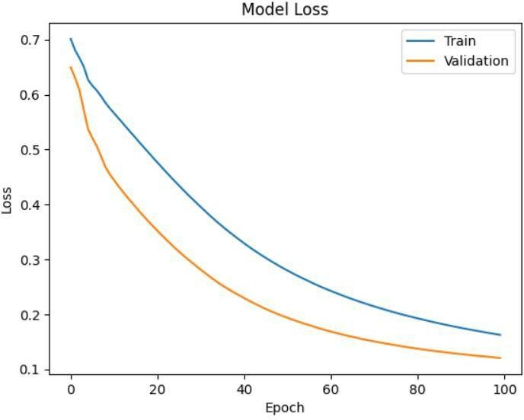

Figure Ⅲ.12 :Fonction perte de test 2

Les métriques

Matrice de confusion
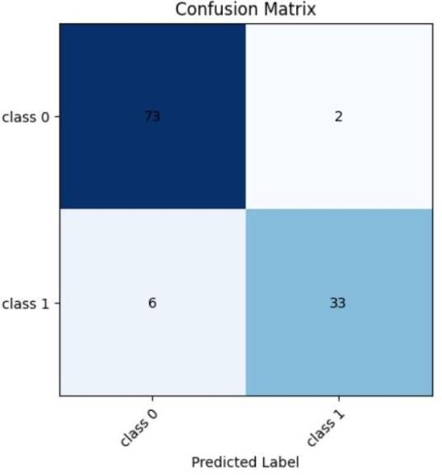
La matrice de confusion montre un grand nombre de VP et de VN et un petit nombre de FP et de FN.

Figure Ⅲ.13: La matrice de confusion de test 2

Les résultats de précision, recall et F1-score, nous pouvons constater que notre modèle obtient des scores moyens pour chacune de ces métriques. Une précision moyenne indique que notre modèle ne prédit pas avec précision les tumeurs malignes. La F1 score combine ces deux métriques pour fournir une mesure globale de la performance de notre modèle, qui est également moyenne.

 | Précision | Recall | F1-score
0 | 0.92 | 0.97 | 0.95
1 | 0.94 | 0.85 | 0.89

Tableau Ⅲ.03 : Les résultats des métriques d’évaluation de test 2

Résultats
Dans cette partie, nous allons donner les résultats finales de notre travail. Nous commençons tout d’abord par l’accuracy , loss et ensuite les différents métriques.

c. Le dernier test
Nous avons utilisé trois couches cachées (64/32/8) avec une fonction d'activation ReLU, en ajoutant une régularisation L2 =0,001. La valeur de la validation split est 0.2 et 80 epochs.
- Ce test a donné les meilleurs résultats parmi tous les tests réalisés, il a donné une précision de 99.123%
- L'ajout de couches cachées supplémentaires et de la régularisation a permis de mieux généraliser le modèle et d'obtenir de meilleures performances.

Accuracy
Le graphique d'accuracy montre une augmentation significative de la précision de notre modèle au fil du temps, à mesure que nous l'entraînons sur notre ensemble de données. Nous pouvons observer que l'accuracy a commencé à augmenter rapidement au début de l'entraînement, puis a continué à augmenter plus lentement à mesure que notre modèle s'adaptait à l'ensemble de données. L'accuracy atteint un plateau à un certain point de l'entraînement, ce qui indique que notre modèle ne peut plus s'améliorer davantage avec l'ajout de données d'entraînement. Cependant, nous pouvons voir que le niveau d'accuracy atteint par notre modèle est élevé.

Avec ce graphe, on a trouvé Accuracy 99.123%

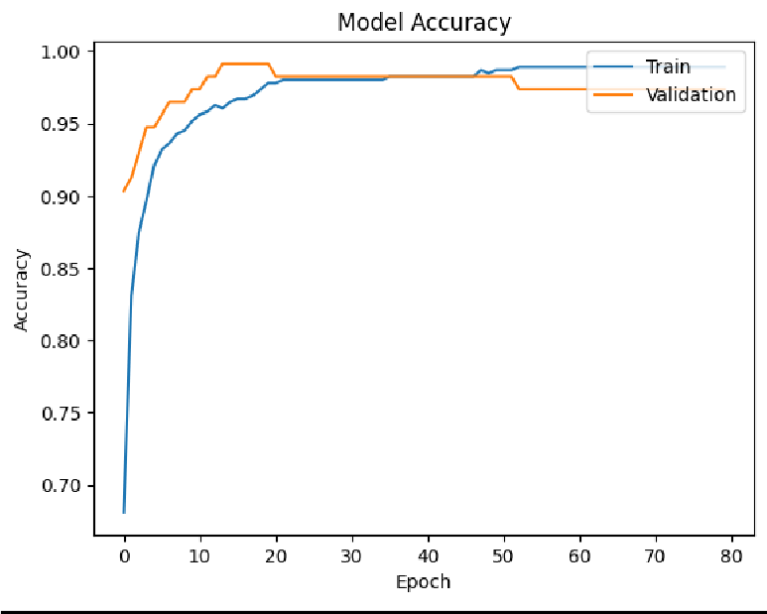

Figure Ⅲ.14: L’accuracy finale

La fonction de Loss
Le graphique de loss montre une diminution significative de la fonction de perte de notre modèle au fil du temps, à mesure que nous l'entraînons sur notre ensemble de données. Nous pouvons observer que la perte diminue rapidement au début de l'entraînement, puis continue à diminuer plus lentement à mesure que notre modèle s'adapte à l'ensemble de données. Une faible valeur de loss est encourageante, car cela indique que notre modèle est capable de minimiser l'erreur de prédiction et de s'adapter au mieux à notre ensemble de données.

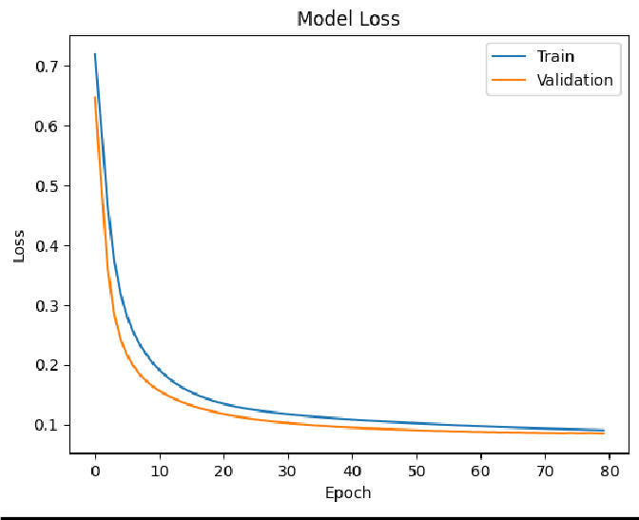

Figure Ⅲ.15 : Fonction perte finale

Les métriques

Matrice de confusion
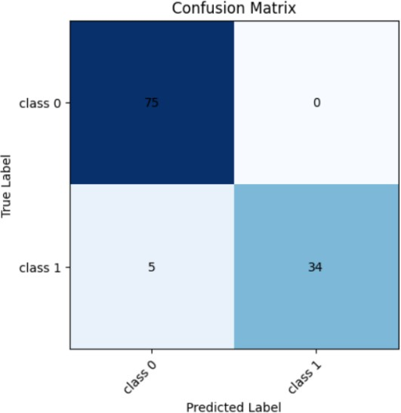
La matrice de confusion montre un grand nombre de VP et de VN et un petit nombre de FP et de FN, cela indiquerait que votre modèle est capable de détecter le cancer du sein avec une grande précision et a une faible probabilité de faux positifs ou de faux négatifs.

Figure Ⅳ.16: La matrice de confusion finale

ROC Curve
La courbe ROC est proche du coin supérieur gauche, cela indiquerait que votre modèle est capable de détecter efficacement le cancer du sein.
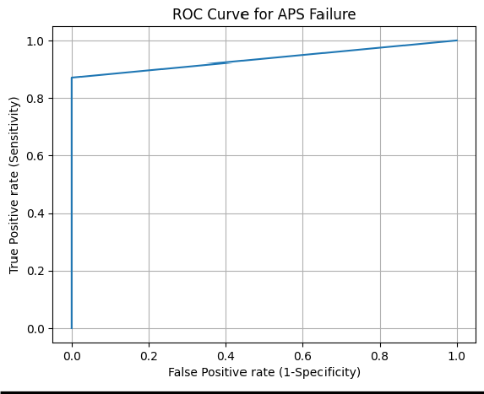

Figure Ⅲ.17: ROC Curve

En ce qui concerne les résultats de précision, recall et F1-score, nous pouvons constater que notre modèle obtient des scores élevés pour chacune de ces métriques. Une précision élevée indique que notre modèle prédit avec précision les tumeurs malignes, tandis qu'un rappel élevé indique que notre modèle est capable de détecter efficacement les tumeurs malignes. La F1 score combine ces deux métriques pour fournir une mesure globale de la performance de notre modèle, qui est également élevée.

Ces résultats sont encourageants et indiquent que notre modèle est capable de détecter efficacement les tumeurs malignes dans l'ensemble de données de test. Cependant, il est important de noter que ces résultats doivent être interprétés en fonction des caractéristiques de notre ensemble de données et de notre modèle, et qu'ils ne garantissent pas nécessairement une performance similaire dans d'autres ensembles de données. Par conséquent, il est important de continuer à évaluer et à améliorer notre modèle à mesure que de nouveaux ensembles de données deviennent disponibles.

 | Précision | Recall | F1-score
0 | 0.94 | 1.00 | 0.97
1 | 1.00 | 0.87 | 0.93
Tableau Ⅲ.04 : Les résultats des métriques d’évaluation finale

Sensitivity | Specifity | False  positive rate | Precision | Recall | F1-score
0.8718 | 1.0000 | 0.0000 | 1.0000 | 0.8718 | 0.9315
Tableau Ⅲ.05 : Les métriques d’évaluation du modèle

Etude comparative : [22]
Dans le cadre de notre étude comparative, nous avons identifié quatre chercheurs également engagés dans l'analyse du dataset du cancer du sein de Wisconsin. Cette section vise à comparer nos résultats avec les leurs, afin d'évaluer la performance de notre modèle de détection du cancer du sein basé sur le deep learning.

Kumar et al. (2019) ont implémenté quelques modèles de classification pour l'identification. KNN, SVM, Bayes naïf, arbres de décision et d'autres algorithmes ont été utilisés.
Les ensembles de données brutes, la préparation des données, les statistiques des données, les techniques de classification et l'évaluation des performances ont tous été utilisés dans la procédure. La lacune de cette recherche est l'absence d'application d'un algorithme améliorant la précision. Ils pourraient utiliser ce type d'algorithme pour augmenter la précision et détecter correctement le cancer.
Chiu et al. (2020) ont appliqué l'analyse en composantes principales, la machine à vecteurs de support, le perceptron multicouche et l'apprentissage par transfert pour prédire le cancer du sein. La description des données, la préparation des données et la validation croisée k-fold sont incluses dans la section expérimentale. La lacune de cette recherche est l'utilisation de peu d'algorithmes. En utilisant davantage d'algorithmes, la précision augmentera et le diagnostic sera plus facilement détecté.
Caleb et al. (2021) ont détecté le cancer à l'aide d'un modèle de classification. L'un des aspects des données brutes est leur méthode, qui comprend un dictionnaire de données, des statistiques sommaires de l'ensemble de données, une analyse exploratoire des données et la

construction et l'évaluation du modèle. La lacune de cette recherche est la focalisation sur seulement trois classifications. Il devrait y en avoir plus pour améliorer la précision de la prédiction du cancer.
PR et al. (2021) ont établi un prototype de forêt aléatoire pour la prédiction de la malignité dans cette étude. Ils ont obtenu une précision de 98 % en appliquant cet algorithme. Dans cette recherche, l'analyse exploratoire des données et bien plus encore sont incluses dans la méthodologie. La lacune est l'application d'un seul classificateur, ils devraient appliquer plus d'algorithmes pour obtenir une précision plus élevée dans la détection du cancer du sein.
Les auteurs | La technique | Accuracy
Harinishree M.S et al | Random Forest | 94.74%
Ajay kumar et al | Random Forest | 95.95%
Nanchen Nimyel Caleb et al | Random Forest | 96%
Jamal et al | Random Forest | 98.24%
Notre approche | Réseaux neurones | 99.123%
Tableau Ⅲ.06 : Classification des meilleurs résultats de l’accuracy

4. Conclusion
En conclusion, notre troisième chapitre présente les résultats obtenus à partir de plusieurs essais réalisés dans le cadre de la détection du cancer du sein à l'aide du deep learning. Nous avons comparé différentes mesures de performance telles que(accuracy), la fonction de perte (loss), la matrice de confusion, le rappel (recall), le score F1 et la précision. Notre dernier essai a produit des résultats encourageants, démontrant l'efficacité de notre modèle dans la détection du cancer du sein. De plus, notre étude comparative avec d'autres résultats existants a confirmé la compétitivité de notre approche. Ces résultats ouvrent des perspectives prometteuses pour l'application du deep learning dans le domaine de la détection précoce du cancer du sein.

Conclusion générale

58

La détection précoce du cancer du sein est un enjeu majeur en termes de santé publique. Les méthodes traditionnelles de détection de cette maladie ont des limites en termes de précision et de fiabilité, ce qui met en évidence le besoin de développer des approches plus sophistiquées et efficaces pour améliorer le diagnostic. Dans ce contexte, l'utilisation de l'intelligence artificielle et plus particulièrement du deep learning représente une opportunité prometteuse. Dans ce travail, nous avons exploré l'utilisation de ces méthodes pour la détection du cancer du sein, en nous concentrant sur l'utilisation de la base de données "breast cancer Wisconsin data set". Les résultats de notre étude montrent que le deep learning peut offrir une précision de détection élevée, avec des performances significativement meilleures que les méthodes traditionnelles de détection du cancer du sein. Les résultats présentés dans ce travail peuvent donc contribuer à améliorer la détection précoce de cette maladie, ce qui peut avoir un impact important sur la survie et la qualité de vie des patients. En outre, ces résultats peuvent également ouvrir de nouvelles perspectives pour l'utilisation de l'intelligence artificielle dans le domaine de la santé en général.

Les références
- : K. Lounis and D. Moussi, "La classification d'images d'insectes ravageurs en utilisant le deep learning," Mémoire de master, Université Mouloud Mammeri de Tizi-Ouzou, 2020.
- :Y. LeCun, "Intelligence Artificielle," [Enligne].Disponible:[https://www.college-de- france.fr/media/yann-
lecun/UPL4485925235409209505_Intelligence_Artificielle Y._LeCun.pdf].
- : Oracle, "Qu'est-ce que l'apprentissage automatique ?," [En ligne]. Disponible : [https://www.oracle.com/ca-fr/artificial-intelligence/what-is-machine-learning.html].
- : TPEAI. (s.d.). Les limites de l'intelligence artificielle. e-monsite.com. Récupéré de [http://tpeai.e-monsite.com/pages/ii-les-limites-de-l-intelligenceartificielle.html].
- : S. Russel and P. Norvig, "Intelligence artificielle, 3e édition," Paris, France: Pearson Education France, 2010.
- : S. M. Korti and M. N. E. Mediani, "Intrusion Detection System Using Machine Learning Techniques," Mémoire de master, Université Abou Bakr Belkaid Tlemcen, 2022.
- : L. Makhlof, "L'apprentissage profond appliqué à la reconnaissance des anomalies mammaires," Mémoire de master, Université de 8 Mai 1945 Guelma, 2022.
- : Y. LeCun, B. Boser, J. S. Denker, D. Henderson, R. E. Howard, W. Hubbard, et al., "Backpropagation appliquée à la reconnaissance de code postal manuscrite," Neural Computation, 1989.
- : Ionos. (s.d.). Deep Learning. IONOS Digitalguide. Récupéré de [https://www.ionos.fr/digitalguide/web-marketing/search-engine-marketing/deep-learning/]
- : G. Saint-Cirgue, "Apprendre le Machine Learning en une semaine," Paris, Guillaume Saint-Cirgue, 2019
- : K. Mesbahi and T. Aitoukli, "Un modèle d'apprentissage automatique pour la prédiction des maladies, cas d'étude : cancer du sein," Mémoire de master, Université de Mouloud Mammeri de Tizi Ouzou, 2020.
- : Kaggle. (s.d.). Kaggle: Your Machine Learning and Data Science Community. Récupéré de [http://www.kaggle.com/ Kaggle: Your Machine Learning and Data Science Community]
- : Python Software Foundation, "About Python," Récupéré de [https://www.python.org/about/]

- : C.R. Harris, K.J. Millman, S.J. van der Walt, et al., "Array programming with NumPy," Nature, vol. 585, pp. 357–362, 2020. DOI: 10.1038/s41586-020-2649-2.
- : W. McKinney, "Data Structures for Statistical Computing in Python," Proceedings of the 9th Python in Science Conference, pp. 51-56, 2010.
- : F. Chollet, et al., "Keras," Récupéré de https://keras.io, 2015.
- : J.D. Hunter, "Matplotlib: A 2D Graphics Environment," Computing in Science & Engineering, vol. 9, no. 3, pp. 90-95, 2007. DOI: 10.1109/MCSE.2007.55
- : F. Pedregosa, et al., "Scikit-learn: Machine Learning in Python," Journal of Machine Learning Research, vol. 12, pp. 2825-2830, 2011.
- : M. Abadi, et al., "TensorFlow: A System for Large-Scale Machine Learning," in Proceedings of the 12th USENIX Symposium on Operating Systems Design and Implementation, pp. 265-283, 2016.
- : Recall, Precision, F1 Score - Explication Simple Métrique en ML (inside- machinelearning.com)
- : Recall, Precision, F1 Score - Explication Simple Métrique en ML (inside- machinelearning.com)
- :Breast Cancer Prediction using Machine Learning Classifiers. « 2022 5th International on Advances in Science and Technology(ICAST)

